

毕业设计

“XZ”水闸拆除重建工程

姓 名 张旭
学 号 220290211
学 院 水利水电学院
专业班级 水工2202班
指导教师 樊晶晶 刘林杰

二〇二六年五月二十七日

毕业设计原创性声明

本人所提交的毕业设计《“XZ”水闸拆除重建工程》，是在导师的指导下，独立进行研究工作所取得的原创性成果。除文中已经注明引用的内容外，本设计不包含任何其他个人或集体已经发表或撰写过的研究成果。对本的研究做出重要贡献的个人和集体，均已在文中标明。
本声明的法律后果由本人承担。

毕业设计作者（签名）： 指导教师确认（签名）：

2026 年5 月31 日 2026 年5 月31 日

毕业设计版权使用授权书

本毕业设计作者完全了解河北工程大学有权保留并向国家有关部门或机构送交学位论文的复印件和磁盘，允许设计被查阅和借阅。本人授权河北工程大学可以将毕业设计的全部或部分内容编入有关数据库进行检索，可以采用影印、缩印或其它复制手段保存、汇编学位论文。
保密的毕业设计在_______年解密后适用本授权书。

毕业设计作者（签名）： 指导教师（签名）：

2026 年5 月31 日 2026 年5 月31 日
摘 要
“XZ”水闸现状是集蓄水、灌溉、行洪、排涝等多功能为一体的综合性水工建筑物，因水闸建设年代久远，老化损坏现象严重，已无法正常蓄水且存在较大行洪隐患，本次设计对其进行拆除重建。
完成“XZ”水闸拆除重建全过程设计实践，依托水力学、理论力学、土力学、水工建筑物等核心专业知识，完成水闸规模确定、闸孔宽度计算、消能防冲计算、闸室稳定计算、闸室结构计算等主要计算内容，并依据计算结果确定重建水闸主要建筑物的尺寸和高程，编制完成重建水闸设计报告；
依据计算成果，利用AutoCAD绘图软件完成水闸平面图、纵剖面图、横剖面图等主要建筑物图纸绘制工作。

关键词：水闸规模确定；闸孔宽度计算；消能防冲计算；闸基结构计算；闸室稳定计算
ABSTRACT
The "XZ" sluice is currently a comprehensive hydraulic structure integrating multiple functions such as water storage， irrigation， flood discharge， and drainage. Due to its age-related deterioration， the sluice can no longer store water effectively and poses significant flood discharge risks; therefore， this design proposes its demolition and reconstruction.
The comprehensive design practice for the demolition and reconstruction of the "XZ" sluice was successfully completed. Leveraging core professional expertise in hydraulics， theoretical mechanics， soil mechanics， and hydraulic structures， the project involved performing critical calculations including sluice scale determination， gate opening width computation， energy dissipation and scour protection analysis， gate chamber stability assessment， and gate chamber structural analysis. Based on these calculations， the dimensions and elevations of the main structures for the reconstructed sluice were determined， and the corresponding design report was finalized.
Furthermore， using AutoCAD software， detailed drawings including the plan view， longitudinal section view， and transverse section view of the sluice were produced according to the computational results.

Key words：sluice scale determination；gate opening width calculation；energy dissipation and scour protection calculation；sluice foundation structure calculation；sluice chamber stability calculation

目 录
第1章 基本资料 1
1.1 工程概况 1
1.2 设计资料 1
1.3 抗震设计烈度 1
1.4 建筑物设计等级 1
第2章 水闸形式选择 3
2.1 闸址选择 3
2.2 闸室结构形式选择 3
2.3 闸底板高程确定 3
第3章 闸孔尺寸设计 4
3.1 设计依据 4
3.2 水闸设计参数确定 4
3.2.1 水闸设计流量确定 4
3.2.2 水闸设计水位确定 4
3.3 水闸过闸流态判别 5
3.4 判断堰流是否处于高度淹没 5
3.5 水闸闸孔总净宽计算 5
3.5.1 下游水位流量关系 5
3.5.2 堰流淹没系数 5
3.5.3 堰流侧收缩系数 6
3.5.4 闸孔总净宽的计算 8
第4章 消能防冲设计 10
4.1 消能形式选择 10
4.2 消能防冲设计条件 10
4.3 消力池设计 10
4.3.1 消力池池深计算 11
4.3.2 消力池长度计算 18
4.3.3 消力池底板厚度 19
4.3.4 消力池布置 19
4.4 海漫 20
4.4.1 海漫计算 20
4.4.2 海漫布置 20
4.5 防冲槽设计 21
第5章 闸室的结构布置 23
5.1 闸顶高程的确定 23
5.3 闸墩 24
5.4 闸门高度及重量 25
5.5 启闭机选型 25
5.5.1 启、闭门力计算 25
5.5.2 启闭机选型 27
5.6 工作桥设计 27
5.6.1 工作桥底面高程 27
5.6.2 工作桥尺寸设计 27
5.7 交通桥设计 28
第6章 水闸的防渗排水设计 29
6.1 防渗设计的意义 29
6.2 水闸地下轮廓线及闸基防渗长度 29
6.2.1 铺盖及底板的尺寸 29
6.2.2 闸基防渗长度 30
6.3 闸基渗流计算 31
6.3.1 地基上有效深度计算 31
6.3.2 分段阻力系数计算 31
6.3.3 各分段水头损失值 33
6.3.4 进、出口段水头损失修正计算 33
6.3.5 出口段渗流坡降 34
第7章 闸室稳定计算 36
7.1 计算工况 36
7.2 荷载计算 36
7.3 闸室稳定计算 41
7.3.1 闸室地基应力计算 41
7.3.2 抗滑稳定安全系数 42
7.3.3 计算结果 42
第8章 两岸连接建筑物设计 44
8.1 闸室与两岸连接 44
8.2 闸室与上下游连接 44
8.2.1 岸墙 44
8.2.2 翼墙 45
第9章 闸室结构计算 46
9.1 闸墩结构计算 46
9.2 闸底板结构设计 46
9.2.1 计算闸底板地基反力 46
9.2.2 不平衡剪力计算 47
9.2.3 不平衡剪力分配 48
9.2.4 计算梁上的荷载 50
9.2.5 计算板条上的荷载 51
9.2.6 计算边荷载 52
9.2.7 弯矩计算 53
9.3 配筋计算 58
参考文献 60
致谢 61

基本资料

1.1 工程概况
“XZ”水闸位于滏阳河上，水闸在非汛期下闸蓄水、灌溉，汛期提闸泄洪。现状水闸建设年代久远，老化损坏现象严重，已无法正确蓄水且存在较大行洪隐患，为满足滏阳河水系的景观蓄水要求需新建西闸。
闸址所在滏阳河河段，河道防洪设计标准为20年一遇。

1.2 设计资料
20年一遇设计流量：174m³/s，相应闸下设计水位：77.52m
正常蓄水位高程：76.60m
设计闸底板高程：73.10m
闸址现状地面高程：约78.80m
闸址所在河道设计指标：河口地面高程约78.80m，复式断面，河道设计底宽20m，河道设计边坡1：2，滩地设计高程75.00m、滩地平均宽度8.5m，闸址河段设计纵坡1/1410；
主河槽糙率系数n为0.03、滩地糙率系数n为0.06
重建水闸采用钢筋混凝土结构，闸门采用平面钢闸门，闸室下游设交通桥。

1.3 抗震设计烈度
根据《中国地震参数区划图》（GB18306-2015)的划分，地震动峰值加速度为0.20g，地震基本烈度为Ⅷ度。

1.4 建筑物设计等级
根据SL252-2017《水利水电工程等级划分及洪水标准》一书中对拦河闸永久性水工建筑物洪水标准说明，对拦河闸、挡潮闸挡水建筑物及其消能防冲建筑物设计洪(潮)水标准，应根据其建筑物级别按表1-1确定。
表1-1 水工建筑物洪（潮）水标准
永久性水工建筑物级别 |  | 1 | 2 | 3 | 4 | 5
洪水标准/[重现期（年）] | 设计 | 100～50 | 50～30 | 30～20 | 20～10 | 10
 | 校核 | 300～200 | 200～100 | 100～50 | 50～30 | 30～20
潮水标准/[重现期（年）] |  | ≥100 | 100～50 | 50～30 | 30～20 | 20～10
根据该表以及结合实际工程中河道防洪设计标准为20年一遇可知，“XZ”水闸拆除重建的工程中永久性水工建筑物级别为4级。

第2章 水闸形式选择

2.1 闸址选择
闸址选择应综合考虑地形地质适宜、水流条件顺畅、工程布置合理、施工条件便利、经济运行最优及符合流域规划与生态环保等要求，需地基均匀稳定、承载力满足、防渗防冲条件好，位于河道顺直主流稳定区段，便于与上下游河道、堤防衔接，同时利用现有设施以降低投资、方便管理。本工程原“XZ”水闸地处滏阳河干流关键位置，地形地质条件良好，地基为卵石土层承载力高、渗透稳定，河道顺直、水流平顺，原有交通与管理设施可充分利用，拆除重建后可快速恢复防洪、蓄水、灌溉等综合功能，综合技术经济最优，因此本次工程选用原闸址原位拆除重建。

2.2 闸室结构形式选择
水闸常用的堰型有宽顶堰和实用堰两类，开敞式水闸相较于胸墙式水闸优势明显，其无胸墙遮挡，泄流断面大、过流能力强，水流顺畅不易淤积泥沙，同时通航与鱼类洄游条件良好，且结构简单施工便捷、工程造价更低，日常巡查检修更为方便，水位适用范围广，运行调度更加灵活。宽顶堰自由泄流范围较大，泄流能力比较稳定。并根据《水闸设计规范SL265—2016》^{[7]}相关内容，参考原“XZ”水闸工程情况并结合实际工程情况，本次“XZ”水闸重建工程仍采用开敞式，底板类型选用宽顶堰型。

2.3 闸底板高程确定
由已知可得，原工程中闸底板高程为73.10m，本次初步设计仍采用73.10m。

第3章 闸孔尺寸设计

3.1 设计依据
采用的设计依据如下表3-1所示
表3-1 设计依据表
序号 | 发行部门 | 规范名称 | 规范编号
1 | 中华人民共和国水利部 | 水闸设计规范 | SL265-2016
2 | 中华人民共和国水利部 | 水利水电工程等级划分及洪水标准 | SL252-2017
3 | 中华人民共和国水利部 | 水工混凝土结构设计规范 | SL191-2008
4 | 中华人民共和国水利部 | 水工挡土墙设计规范 | SL379-2007
5 | 中华人民共和国水利部 | 水利水电工程钢闸门设计规范 | SL74-2019
6 | 中华人民共和国水利部 | 水利水电工程启闭机设计规范 | SL41-2018

3.2 水闸设计参数确定

3.2.1 水闸设计流量确定
重建水闸类型为节制闸。‌汛期或洪水期开闸泄洪‌，当上游来水量超过下游河道安全下泄能力时，及时调节闸门开度，控制下泄流量，避免下游河道超载，确保下游保护对象安全。据此确定水闸设计流量应同河道20年一遇洪水设计流量Q＝174m³/s

3.2.2 水闸设计水位确定
由河道20年一遇设计流量：174m³/s，相应闸下设计水位：77.52m，设计闸底板高程：73.10m，可知下游设计水位对应水深为4.42m
《水闸设计规范SL265—2016》^{[7]}中提到，当闸前水面过宽时堰上水深H₀不应计入行进流速。在本设计中，河道设计底宽为20m，设计边坡比为1：2，水闸上游水位即为闸下游水位加过闸水位差ΔH。
本次工程为重建工程项目，按照水闸设计规范，5.05节，“在计算闸孔总净宽时，平原区水闸过闸水位差可采用0.1m-0.3m”，结合现状水闸实际情况，本次设计计算分别取ΔH=0.1、0.2、0.3m进行计算。

3.3 水闸过闸流态判别
水闸过闸流态出闸孔出流和堰流两种形态。主要是根据过闸水面是否受闸门或胸墙的影响来区分，本次水闸结构形状选用开敞式，水流不受闸门或胸墙的影响，故水闸的水流状态为堰流，所以按堰流形态对闸口尺寸进行设计。

3.4 判断堰流是否处于高度淹没
对于平底闸，当堰流的(${\text{h}}_{\text{s}}$/${\text{H}}_{\text{0}}$≥0.9)时，处于高淹没度，本设计中下游水深为4.42m，当ΔH取最大即0.3m，此时${\text{h}}_{\text{s}}$/${\text{H}}_{\text{0}}$有最小值，计算可知${\text{h}}_{\text{s}}$/${\text{H}}_{\text{0}}$=0.936>0.9，因此，本次设计中过闸水流均处于高淹没状态。

3.5 水闸闸孔总净宽计算

3.5.1 下游水位流量关系
上游过水断面面积：A=(b+m×h)×h
水流流速：V=Q/A
可得过水断面面积、流速，如表3-2。
表3-2 水流流速及上游过水断面面积
设计流量Q | 过水断面面积A | 水流流速V
174 | 131.261 | 1.326
174 | 135.089 | 1.288
174 | 138.957 | 1.252

3.5.2 堰流淹没系数
根据公式（3-1）～（3-2）可计算出堰流淹没系数。
$$\begin{aligned}{\text{H}}_{\text{0}}\text{=}\frac{{\text{ν}}^{\text{2}}}{\text{2}\text{g}}\text{+}\text{H}\#\text{(3−1)}\end{aligned}$$

$$\begin{aligned}\text{σ}\text{=2.31}\frac{{\text{h}}_{\text{s}}}{{\text{H}}_{\text{0}}}{\left(\text{1−}\frac{{\text{h}}_{\text{s}}}{{\text{H}}_{\text{0}}}\right)}^{\text{0.4}}\#\text{(3−2)}\end{aligned}$$

式中：
${\text{h}}_{\text{s}}$——堰顶以下的下游水深，4.42m;
H——上游水深，4.52、4.54、4.57m;
${\text{H}}_{\text{0}}$——计入行进流速水头的堰上水深，m;
g——重力加速度，可采用9.81m/s2;
$\text{σ}$——堰流淹没系数;
将以上数据代入公式可知堰流淹没系数，如图表3-3：
表3-3 堰上水头、堰流淹没系数
堰上水头 | 上下游水位差ΔH | 上游水深 | 下游水深 | 重力加速度g | 堰流淹没系数σ
4.61 | 0.1 | 4.52 | 4.42 | 9.81 | 0.62
4.705 | 0.2 | 4.62 | 4.42 | 9.81 | 0.71
4.8 | 0.3 | 4.72 | 4.42 | 9.81 | 0.77

3.5.3 堰流侧收缩系数
根据公式（3-3）～（3-5）可计算得出
$$\begin{aligned}\text{ε}\text{=}\frac{{\text{ε}}_{\text{z}}\text{(}\text{N}\text{−1)+}{\text{ε}}_{\text{b}}}{\text{N}}\#\text{(3−3)}\end{aligned}$$

$$\begin{aligned}{\text{ε}}_{\text{z}}\text{=1−0.17}\text{1}\text{(1−}\frac{{\text{b}}_{\text{0}}}{{\text{b}}_{\text{0}}\text{+}{\text{d}}_{\text{z}}}{\text{)}}^{\text{4}}\sqrt{\frac{{\text{b}}_{\text{0}}}{{\text{b}}_{\text{0}}\text{+}{\text{d}}_{\text{z}}}}\#\text{(3−4)}\end{aligned}$$

$$\begin{aligned}{\text{ε}}_{\text{b}}\text{=1−0.171(1−}\frac{{\text{b}}_{\text{0}}}{{\text{b}}_{\text{0}}\text{+}\frac{{\text{d}}_{\text{z}}}{\text{2}}\text{+}{\text{b}}_{\text{b}}}{\text{)}}^{\text{4}}\sqrt{\frac{{\text{b}}_{\text{0}}}{{\text{b}}_{\text{0}}\text{+}\frac{{\text{d}}_{\text{z}}}{\text{2}}\text{+}{\text{b}}_{\text{b}}}}\#\text{(3−5)}\end{aligned}$$
式中：
${\text{b}}_{\text{0}}$——闸孔净宽，m；
N——闸孔数；
${\text{ε}}_{\text{z}}$——中闸孔侧收缩系数；
${\text{d}}_{\text{z}}$——中闸墩厚度，m，根据《水工设计手册》该工程中墩厚度为1.0～1.3，本次设计取用1m；
${\text{ε}}_{\text{b}}$——边闸孔侧收缩系数；
${\text{b}}_{\text{b}}$——边闸墩顺水流向边缘线至上游河道水边线之间的距离，m，由设计边坡比为1：2可得；
ε——多孔堰流侧收缩系数。
通过公式（3-5）计算可得边闸孔侧收缩系数，如表3-4
表3-4 边闸孔侧收缩系数
$${\text{b}}_{\text{0}}$$ | $${\text{d}}_{\text{z}}$$ | $${\text{b}}_{\text{b}}$$ | $$\frac{{\text{b}}_{\text{0}}}{{\text{b}}_{\text{0}}\text{+}\frac{{\text{d}}_{\text{z}}}{\text{2}}\text{+}{\text{b}}_{\text{b}}}$$ | $${\text{ε}}_{\text{b}}$$
6 | 1 | 9.04 | 0.386 | 0.9849
6 | 1 | 9.24 | 0.381 | 0.9845
6 | 1 | 9.44 | 0.376 | 0.9841
通过公式（3-4）计算可得中闸孔侧收缩系数，如表3-5。
表3-5 中闸孔侧收缩系数
$${\text{d}}_{\text{z}}$$ | $${\text{b}}_{\text{0}}$$ | $$\frac{{\text{b}}_{\text{0}}}{{\text{b}}_{\text{0}}\text{+}{\text{d}}_{\text{z}}}$$ | $${\text{ε}}_{\text{z}}$$
1 | 6 | 0.857 | 0.9999
1 | 6 | 0.857 | 0.9999
1 | 6 | 0.857 | 0.9999
通过公式（3-3）计算可得多孔堰流侧收缩系数，如表3-6。
表3-6 多孔堰流侧收缩系数
$${\text{ε}}_{\text{z}}$$ | $${\text{ε}}_{\text{b}}$$ | N | ε
0.9999 | 0.9849 | 3 | 0.9949
0.9999 | 0.9845 | 3 | 0.9947
0.9999 | 0.9841 | 3 | 0.9946

3.5.4 闸孔总净宽的计算
对于平底闸，当堰流处于高淹没度(${\text{h}}_{\text{s}}$/${\text{H}}_{\text{0}}$≥0.9)时，闸孔总净宽、可按公式（3-6）和公式（3-7）计算，计算示意图见图3-2。
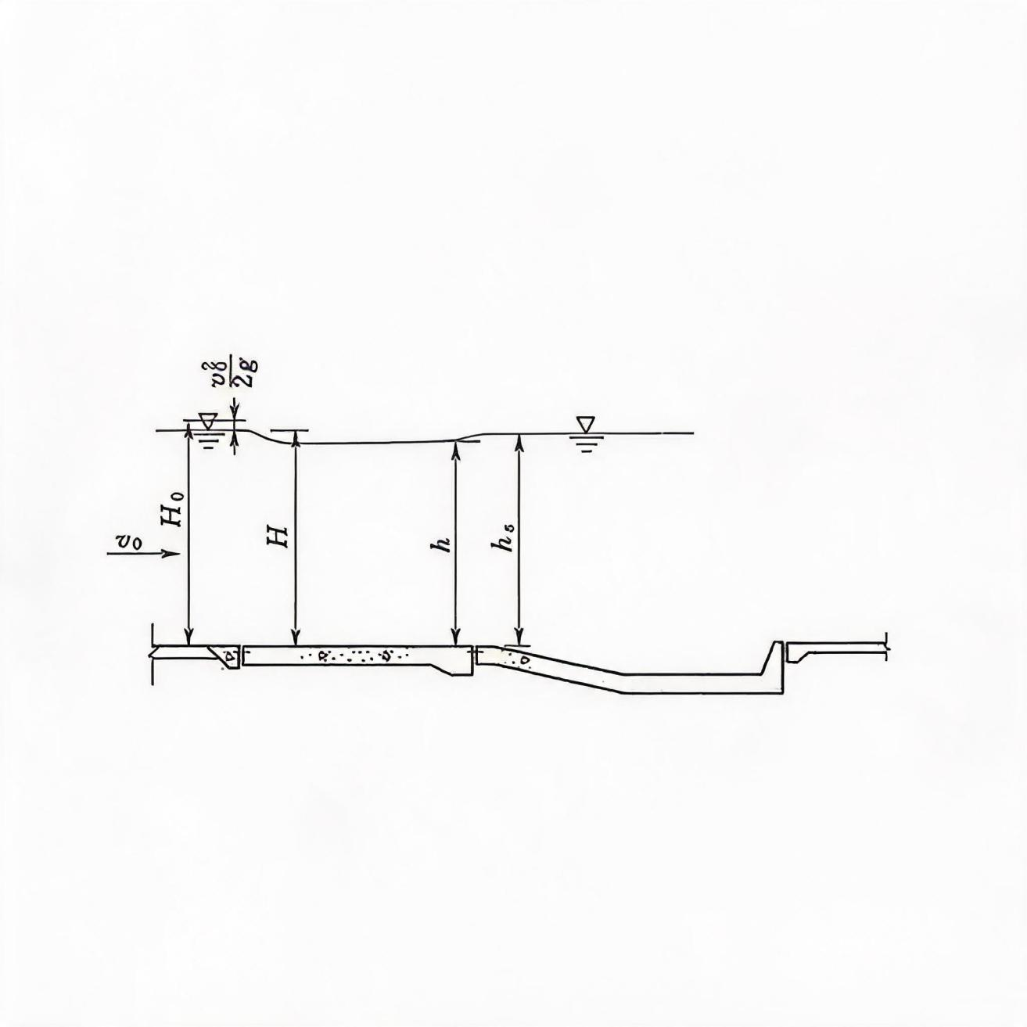
图3-2 堰流处于高度淹没
$$\begin{aligned}{\text{B}}_{\text{0}}\text{=}\frac{\text{Q}}{{\text{μ}}_{\text{0}}{\text{h}}_{\text{s}}\sqrt{\text{2}\text{g}}\sqrt{\text{(}{\text{H}}_{\text{0}}\text{−}{\text{h}}_{\text{s}}\text{)}}}\#\text{(3−6)}\end{aligned}$$

$$\begin{aligned}{\text{μ}}_{\text{0}}\text{=0.877+}{\left(\frac{{\text{h}}_{\text{s}}}{{\text{H}}_{\text{0}}}\text{−0.65}\right)}^{\text{2}}\#\text{(3−7}\text{)}\end{aligned}$$
式中：
${\text{μ}}_{\text{0}}$——淹没堰流的综合流量系数
B₀——闸孔总净宽，m；
Q——过闸流量，m³/s，取20年一遇设计流量计算；
H₀——计入行进流速水头的堰上水深，对于闸前水面较宽的水闸，不应计入行进流速，m，在本设计中不计入行进流速水头，取上游水位；
g——重力加速度，可采用9.81，m/s²;
m——堰流流量系数，可采用0.385；
ε——堰流侧收缩系数；
σ——堰流淹没系数。
当对20年一遇设计水位对应水深取不同的ΔH时代入上述公式进行计算，计算各系数的结果如表3-7。

表3-7 闸孔总净宽
闸孔总净宽${\text{B}}_{\text{0}}$ | hs/H₀ | 淹没堰流的综合流量系数μ₀ | 上下游水位差ΔH
20.9920 | 0.9589 | 0.9724 | 0.1000
17.3400 | 0.9395 | 0.9608 | 0.2000
15.1721 | 0.9208 | 0.9504 | 0.3000
综合上述计算可知，不同过闸水头差均可满足要求。水闸过闸水头差选取过大时，水闸选取孔宽较小，对河道水流约束作用过强，反之水闸过闸水头选取过小时，又造成闸室宽度较大，投资费用较大，造成一定程度的浪费。综合上述原因及考虑工程的现状情况，本次选取ΔH=0.2m作为过闸水头差，相应的闸孔净宽为17.3m，选用单孔净宽6m，3孔，闸孔总净宽18m。

第4章 消能防冲设计

4.1 消能形式选择
，“XZ”水闸拆除重建工程位于河北省邯郸市内，地处平原地区，根据《水工建筑物》^{[6]}中所介绍，平原地区水闸水头低且河床土层不耐冲刷的特点，水闸更适宜采用底流消能，结合现场实际情况，本次设计仍维持底流式消能不变。

4.2 消能防冲设计条件
为了保证无论何种闸门开启情况均能保证发生淹没式水跃消能，所以采用上下游最不利时的水位组合作为消能防冲的计算边界条件，此时水闸上游为设计蓄水位76.6m，下游无水，河道内水位取73.1m，此时闸前水深为3.5m，闸下游水深为0m，作为消能防冲的计算边界条件，闸前水深采用3.5m作为消能防冲控制条件。

4.3 消力池设计
为使闸后水流产生稍淹没水跃，并保护水跃范围内的河床免受冲刷，故在设计中进行消力池的设计，计算简图如图4-1。
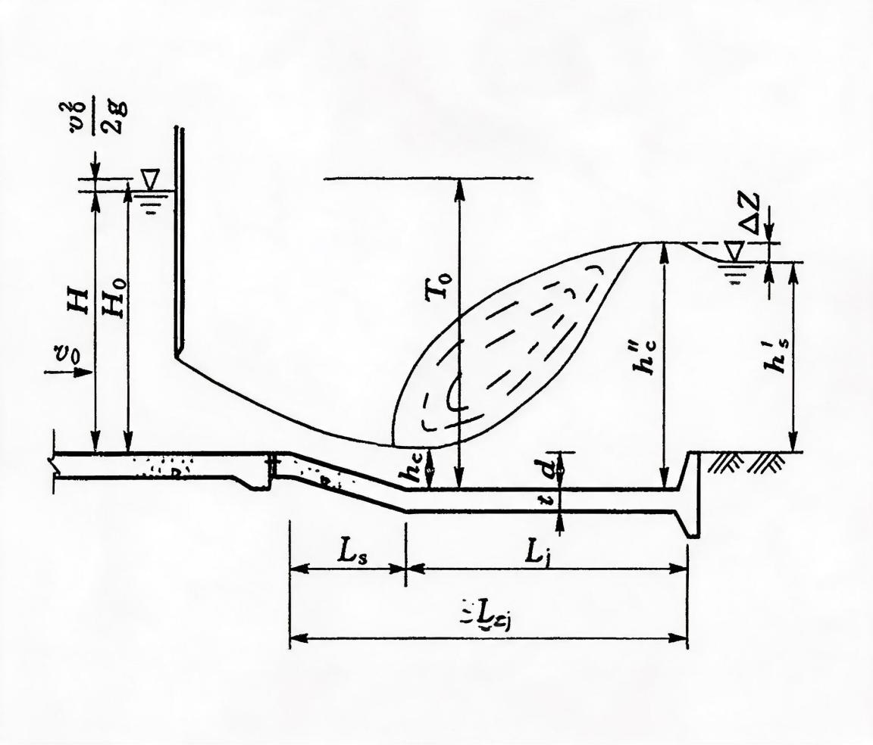
图4-1 消力池计算示意图

4.3.1 消力池池深计算
（1）下游河床水深计算
已知该工程为复式断面渠道，河道设计底宽为20m，边坡坡率 m=2，根据《水力学》^{[5]}明渠均匀流的流量计算公式。
$$\begin{aligned}\text{Q}\text{=}\text{AC}\sqrt{\text{Ri}}\#\text{(4−1)}\end{aligned}$$

$$\begin{aligned}\text{A}\text{=(}\text{b}\text{+}\text{mh}\text{)}\text{h}\#\text{(4-2)}\end{aligned}$$

$$\begin{aligned}\text{χ}\text{=}\text{b}\text{+2}\text{h}\sqrt{\text{1+}{\text{m}}^{\text{2}}}\#\text{(4−3)}\end{aligned}$$

$$\begin{aligned}\text{R}\text{=}\frac{\text{A}}{\text{χ}}\#\text{(4−4)}\end{aligned}$$

$$\begin{aligned}\text{C}\text{=}\frac{\text{1}}{\text{n}}{\text{R}}^{\text{1/6}}\#\text{(4−5)}\end{aligned}$$

$$\begin{aligned}{\text{v}}_{\text{0}}\text{=}\frac{\text{Q}}{\text{A}}\#\text{(4−6)}\end{aligned}$$
式中：
Q——流量，m³/s；
A——河道面积，m²；
C——谢才系数，㎡/s；
R、χ——水力半径、湿周，m；
m——边坡系数，m=2；
n、i——糙率，n=0.003、0.006；底坡i=1：1410；
H——水深，m；
b——河流底宽，m。
代入数据，计算河道不同流量的情况下，下游水深h_{s}，如下表4-1所示。

表4-1 下游水深h_{s}推算
河流底宽b | 河道面积A | 谢才系数C | 水力半径R | 湿周χ | 流量Q₁ | 边坡系数m | 糙率n | 底坡i | 下游水深h_{s}
20 | 14.999 | 31.011 | 0.648 | 23.134 | 9.974 | 2 | 0.03 | 0.0007092 | 0.7008
20 | 30.121 | 34.173 | 1.161 | 25.945 | 29.536 | 2 | 0.03 | 0.0007092 | 1.3293
20 | 41.837 | 35.653 | 1.497 | 27.944 | 48.604 | 2 | 0.03 | 0.0007092 | 1.7763
20 | 45.22 | 35.999 | 1.587 | 28.497 | 54.611 | 2 | 0.03 | 0.0007092 | 1.9
20 | 68.984 | 23.463 | 1.404 | 49.133 | 51.074 | 2 | 0.0451 | 0.0007092 | 2.7131
20 | 76.112 | 23.586 | 1.518 | 50.152 | 58.894 | 2 | 0.0455 | 0.0007092 | 2.9408
20 | 85.003 | 23.717 | 1.654 | 51.382 | 69.055 | 2 | 0.0459 | 0.0007092 | 3.2159
20 | 88.709 | 23.766 | 1.71 | 51.883 | 73.415 | 2 | 0.046 | 0.0007092 | 3.3279
20 | 95.21 | 23.846 | 1.805 | 52.746 | 81.232 | 2 | 0.0463 | 0.0007092 | 3.5209
20 | 97.887 | 23.877 | 1.844 | 53.095 | 84.512 | 2 | 0.0464 | 0.0007092 | 3.599
20 | 102.244 | 23.924 | 1.905 | 53.658 | 89.921 | 2 | 0.0465 | 0.0007092 | 3.7248

（2）闸门不同开度时的流量关系
由《水闸设计规范SL265—2016》^{[7]}得单宽流量可根据下图，由式(4-7)～(4-10)进行计算。
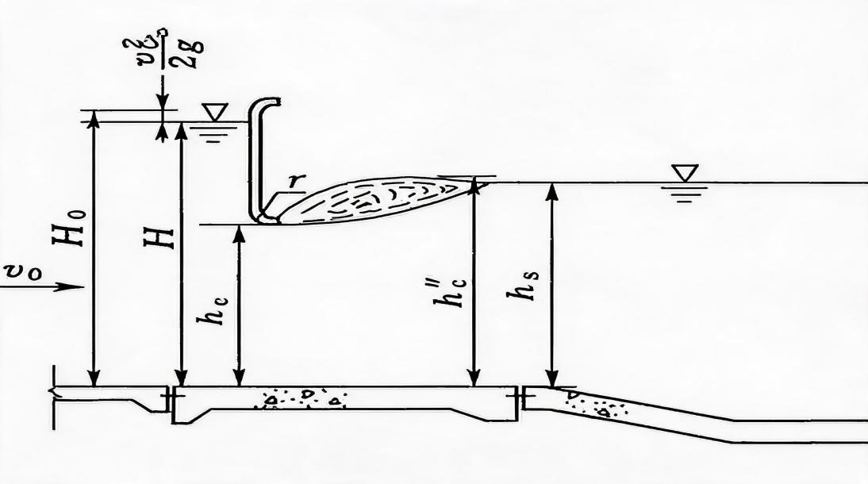
图4-2 闸孔出流计算示意图
$$\begin{aligned}{\text{B}}_{\text{0}}\text{=}\frac{\text{Q}}{\text{σ}\text{'}\text{μ}{\text{h}}_{\text{e}}\sqrt{\text{2}\text{g}{\text{H}}_{\text{0}}}}\#\text{(4−7)}\end{aligned}$$

$$\begin{aligned}\text{μ}\text{=}\text{φ}{\text{ε}}^{\text{'}}\sqrt{\text{1−}\frac{{\text{ε}}^{\text{'}}{\text{h}}_{\text{e}}}{\text{H}}}\#\text{(4−8)}\end{aligned}$$

$$\begin{aligned}\text{ε}\text{'=}\frac{\text{1}}{\text{1+}\sqrt{\text{λ}\left[\text{1−}{\left(\frac{{\text{h}}_{\text{e}}}{\text{H}}\right)}^{\text{2}}\right]}}\#\text{(4−9)}\end{aligned}$$

$$\begin{aligned}\text{λ}\text{=}\frac{\text{0.4}}{\text{2.71}{\text{8}}^{\frac{\text{16}\text{r}}{{\text{h}}_{\text{c}}}}}\#\text{(4−10)}\end{aligned}$$
式中：
h_{e}——孔口高度，m
μ——孔流流量系数；
φ——孔流流速系数，可采用0.95～1.0，本设计中φ=0.95 ；
ε——孔流垂直收缩系数；
λ——计算系数；
r——胸墙底圆弧半径，m；
σ’——孔流淹没系数，可由表4-2查得，表中h_{c}为跃后水深，m
表4-2 σ’值
hs−hc“ | ≤0 | 0.1 | 0.2 | 0.3 | 0.4 | 0.5 | 0.6 | 0.7 | 0.8 | 0.9 | 0.92 | 0.94 | 0.96 | 0.98 | 0.99
H−hc”
σ’ | 1.00 | 0.86 | 0.78 | 0.71 | 0.66 | 0.59 | 0.52 | 0.45 | 0.23 | 0.19 | 0.16 | 0.12 | 0.07 | 0.04 | 0.02
代入数值，可求得闸门不同开度情况下的流量即h_{e}与Q的对照表，如表4-3。

表4-3 孔口出流计算
闸孔总净宽B₀ | 孔流流量系数μ | 孔口开度h_{e} | 堰上水头H₀ | 孔流流速系数φ | 孔流垂直收缩系数ε’ | 计算系数λ | 胸墙底圆弧半径r | 孔流淹没系数σ’ | (h_{s}-hc“)/  (H₀-hc”)
18 | 0.578 | 0.1 | 4.683 | 0.95 | 0.6126 | 0.4 | 0 | 1 | -0.0811
18 | 0.571 | 0.3 | 4.683 | 0.95 | 0.6131 | 0.4 | 0 | 1 | -0.1167
18 | 0.563 | 0.5 | 4.683 | 0.95 | 0.6140 | 0.4 | 0 | 1 | -0.1290
18 | 0.561 | 0.564 | 4.683 | 0.95 | 0.6144 | 0.4 | 0 | 1 | -0.1297
18 | 0.556 | 0.7 | 4.683 | 0.95 | 0.6154 | 0.4 | 0 | 0.76 | 0.2637
18 | 0.550 | 0.9 | 4.683 | 0.95 | 0.6172 | 0.4 | 0 | 0.69 | 0.3222
18 | 0.543 | 1.1 | 4.683 | 0.95 | 0.6196 | 0.4 | 0 | 0.67 | 0.4035
18 | 0.537 | 1.3 | 4.683 | 0.95 | 0.6225 | 0.4 | 0 | 0.61 | 0.4400
18 | 0.530 | 1.5 | 4.683 | 0.95 | 0.6260 | 0.4 | 0 | 0.592 | 0.5079
18 | 0.524 | 1.7 | 4.683 | 0.95 | 0.6300 | 0.4 | 0 | 0.55 | 0.5372
18 | 0.518 | 1.9 | 4.683 | 0.95 | 0.6347 | 0.4 | 0 | 0.53 | 0.5865

（3）消力池池深计算
消力池池深主要按式（4-11）-（4-14）计算
$$\begin{aligned}\text{d}\text{=}{\text{σ}}_{\text{0}}\text{h}{\text{c}}^{\text{'}\text{'}}\text{−}\text{h}{\text{s}}^{\text{'}}\text{−Δ}\text{Z}\#\text{(4−11)}\end{aligned}$$

$$\begin{aligned}\text{h}{\text{c}}^{\text{''}}\text{=}\frac{\text{hc}}{\text{2}}\left(\sqrt{\text{1+}\frac{\text{8}\text{α}{\text{q}}^{\text{2}}}{\text{g}{\text{h}}_{\text{c}}^{\text{3}}}}\text{−1}\right){\left(\frac{{\text{b}}_{\text{1}}}{{\text{b}}_{\text{2}}}\right)}^{\text{0.25}}\#\text{(4−12)}\end{aligned}$$

$$\begin{aligned}{\text{h}}_{\text{c}}^{\text{3}}\text{−}{\text{T}}_{\text{0}}{\text{h}}_{\text{c}}^{\text{2}}\text{+}\frac{\text{α}{\text{q}}^{\text{2}}}{\text{2}\text{g}{\text{φ}}^{\text{2}}}\text{=0}\#\text{(4−13)}\end{aligned}$$

$$\begin{aligned}\text{Δ}\text{Z}\text{=}\frac{\text{α}{\text{q}}^{\text{2}}}{\text{2}\text{g}{\text{φ}}^{\text{2}}{\text{h}}_{\text{s}}^{\text{'2}}}\text{−}\frac{\text{α}{\text{q}}^{\text{2}}}{\text{2}\text{gh}{\text{c}}^{\text{'}\text{'}\text{2}}}\#\text{(4−14)}\end{aligned}$$
式中：
d——消力池深度，m
${\text{σ}}_{\text{0}}$——水跃淹没系数
${\text{h}}_{\text{c}}^{\text{''}}$——跃后水深，m
${\text{h}}_{\text{c}}$——收缩水深，m
α——水流动能校正系数
q——过闸单宽流量，㎡/s
${\text{b}}_{\text{1}}$——消力池首段宽度，m
${\text{b}}_{\text{2}}$——消力池末段宽度，m
${\text{T}}_{\text{0}}$——由消力池底板顶面算起的总势能，m
φ——流速系数
ΔZ——出池落差，m
${\text{h}}_{\text{s}}^{\text{'}}$——出池河床水深，m
将不同开度时泄水量分别代入式(4-11)～(4-14)进行计算，可得出消力池深度d，计算结果如表4-4所示。

表4-4 消力池深度d计算
消力池深度d | 水跃淹没系数σ₀ | 跃后水深hc“ | 收缩断面水深h_{c} | 水流动能矫正系数α | 过闸单宽流量q | 消力池首端宽度b₁ | 消力池末端宽度b₂ | 总势能T₀ | 出池落差ΔZ | 出池河床水深h_{s}’ | 上游水深H | 流量Q₂ | 重力加速度g
0.328 | 1.05 | 0.99 | 0.06 | 1 | 0.55 | 22.4 | 22.4 | 5.01 | 0.020 | 0.701 | 4.579 | 9.974 | 9.81
0.397 | 1.05 | 1.68 | 0.18 | 1 | 1.64 | 22.4 | 22.4 | 5.08 | 0.037 | 1.329 | 4.579 | 29.536 | 9.81
0.390 | 1.05 | 2.11 | 0.29 | 1 | 2.70 | 22.4 | 22.4 | 5.07 | 0.047 | 1.776 | 4.579 | 48.604 | 9.81
0.381 | 1.05 | 2.22 | 0.33 | 1 | 3.03 | 22.4 | 22.4 | 5.06 | 0.049 | 1.900 | 4.579 | 54.611 | 9.81
-0.56 | 1.05 | 2.01 | 0.35 | 1 | 2.84 | 22.4 | 22.4 | 4.12 | -0.040 | 2.713 | 4.579 | 51.075 | 9.81
-0.670 | 1.05 | 2.11 | 0.41 | 1 | 3.27 | 22.4 | 22.4 | 4.01 | -0.052 | 2.941 | 4.579 | 58.894 | 9.81
-0.809 | 1.05 | 2.22 | 0.50 | 1 | 3.84 | 22.4 | 22.4 | 3.87 | -0.071 | 3.216 | 4.579 | 69.055 | 9.81
-0.870 | 1.05 | 2.26 | 0.54 | 1 | 4.08 | 22.4 | 22.4 | 3.81 | -0.081 | 3.328 | 4.579 | 73.416 | 9.81
-0.983 | 1.05 | 2.32 | 0.61 | 1 | 4.51 | 22.4 | 22.4 | 3.70 | -0.100 | 3.521 | 4.579 | 81.233 | 9.81
-1.03 | 1.05 | 2.34 | 0.64 | 1 | 4.70 | 22.4 | 22.4 | 3.65 | -0.109 | 3.599 | 4.579 | 84.511 | 9.81
-1.114 | 1.05 | 2.37 | 0.70 | 1 | 5.00 | 22.4 | 22.4 | 3.57 | -0.126 | 3.725 | 4.579 | 89.920 | 9.81

据表中计算关系，得到最不利情况下的池深为闸门开度h_{e}=0.3m时，此时d=0.397m，由实际工程经验可知消力池将取大于计算值，因此在本工程中取d=0.5m。

4.3.2 消力池长度计算
由《水闸设计规范 SL265—2016》^{[7]}得消力池长度可按公式(4-15)、(4-16)进行计算。
$$\begin{aligned}{\text{L}}_{\text{sj}}\text{=}{\text{L}}_{\text{s}}\text{+}\text{β}{\text{L}}_{\text{j}}\#\text{(4−15)}\end{aligned}$$

$$\begin{aligned}{\text{L}}_{\text{j}}\text{=6.9(}{\text{h}}_{\text{c}}^{\text{''}}\text{−}{\text{h}}_{\text{c}}\text{)}\#\text{(4−16)}\end{aligned}$$
式中：
${\text{L}}_{\text{sj}}$——消力池长度，m；
${\text{L}}_{s}$——消力池斜坡段水平投影长度，m，闸底板与挖深后的消力池之间用1：5的斜坡连接，且为增强消能防冲作用，减少来水冲刷作用，在斜坡前加一段1m长的连接段，因此取${\text{L}}_{\text{s}}$=1+5×d=1+5×0.5=3.5m；
$\text{β}$——水跃长度校正系数，可采用0.7～0.8，本设计中取0.75；
${\text{L}}_{\text{j}}$——水跃长度，m。
不同开度时所得消力池长度的计算结果如表4-6所示。
表4-6 消力池长度计算
消力池长度Lsj | 消力池斜坡段水平投影长度Ls |  | 水跃长度校正系数β | 水跃长度Lj
8.366 | 3.5 | 0.75 |  | 6.488
11.282 | 3.5 | 0.75 |  | 10.376
12.893 | 3.5 | 0.75 |  | 12.524
13.271 | 3.5 | 0.75 |  | 13.028
12.092 | 3.5 | 0.75 |  | 11.456
12.312 | 3.5 | 0.75 |  | 11.749
12.440 | 3.5 | 0.75 |  | 11.921
12.441 | 3.5 | 0.75 |  | 11.921
12.354 | 3.5 | 0.75 |  | 11.806
12.283 | 3.5 | 0.75 |  | 11.711
12.116 | 3.5 | 0.75 |  | 11.488
在本次计算中得到最大值${\text{L}}_{\text{sj}}$为13.271m，即在最不利条件下计算的${\text{L}}_{\text{sj}}$值为13.271m，在本次设计中取${\text{L}}_{\text{sj}}$=15m。

4.3.3 消力池底板厚度
消力池底板厚度可根据抗冲和抗浮要求，根据工程经验，消力池底板抗浮一般均可满足要求，按照公式(4-17)进行计算。
$$\begin{aligned}\text{t}\text{=}{\text{k}}_{\text{1}}\sqrt{\text{q}\sqrt{\text{Δ}{\text{H}}^{\text{'}}}}\#\text{(4−17)}\end{aligned}$$
式中：
$\text{t}$——消力池底板始端厚度，m；
$\text{Δ}{\text{H}}^{\text{'}}$——闸孔泄水时的上、下游水位差，m；
${\text{k}}_{\text{1}}$——消力池底板计算系数，可采用0.15～0.20，本设计采用0.2。
抗冲计算结果如表4-7所示。
表4-7 抗冲计算
消力池底板始端厚度t | 闸孔泄水时上下游水位差ΔH’ | 消力池底板计算系数K₁ | 过闸单宽流量q
0.2089 | 3.878 | 0.2 | 0.55
0.3440 | 3.250 | 0.2 | 1.64
0.4252 | 2.803 | 0.2 | 2.70
0.4457 | 2.679 | 0.2 | 3.03
0.3937 | 1.866 | 0.2 | 2.84
0.4093 | 1.638 | 0.2 | 3.27
0.4233 | 1.363 | 0.2 | 3.84
0.4272 | 1.251 | 0.2 | 4.08
0.4309 | 1.058 | 0.2 | 4.51
0.4312 | 0.980 | 0.2 | 4.70
0.4297 | 0.854 | 0.2 | 5.00
通过计算可得最大$\text{t}$的=0.4457，此时情况最为不利，因此在实际工程中取$\text{t}$=0.6m。

4.3.4 消力池布置
由《水工建筑物》^{[6]}内容可知，护坦设计一般采用混凝土浇筑，并配置构造钢筋，以防止温度开裂。
消力池水平段设置排水孔，孔径取10cm，间距为2m。护坦下方设置反滤层，反滤层设置三层粒径不同的材料，分别为碎石0.3m；砾石0.2m；粗砂0.2m，顺序为砾石在上部，碎石在中部，粗砂在下部，反滤层总厚度为0.5m；消力池末端设置齿墙，齿墙深为0.5m，宽为0.5m，因此最终消力池长度为15.5m。

4.4 海漫

4.4.1 海漫计算
由《水闸设计规范SL265—2016》^{[7]}得海漫的长度可根据公式(4-18)进行计算。
$$\begin{aligned}{\text{L}}_{\text{p}}\text{=}{\text{K}}_{\text{s}}\sqrt{{\text{q}}_{\text{s}}\sqrt{\text{Δ}{\text{H}}^{\text{'}}}}\#\text{(4−18)}\end{aligned}$$
式中：
${\text{L}}_{\text{p}}$——海漫长度，m
${\text{q}}_{\text{s}}$——消力池末端单宽流量，m³/（s·m）：
${\text{K}}_{\text{s}}$——海漫长度计算系数，可由表4-8查得，本设计取9。
表4-8 ${\text{K}}_{\text{s}}$值
河床土质 | 粉砂、细砂 | 中砂、粗砂、粉质土壤 | 粉质黏土 | 坚硬黏土
Ks | 14～13 | 12～11 | 10～9 | 8～7
海漫长度计算过程如表4-9所示。
表4-9 海漫长度计算
海漫长度L_{p} | 消力池末端单宽流量q_{s} | 海漫长度计算系数Ks | 闸孔泄水时上下游水位差ΔH’
8.428 | 0.445 | 9 | 3.878
13.876 | 1.319 | 9 | 3.250
17.153 | 2.170 | 9 | 2.803
17.978 | 2.438 | 9 | 2.679
15.834 | 2.256 | 9 | 1.866
16.510 | 2.629 | 9 | 1.638
17.074 | 3.083 | 9 | 1.363
17.232 | 3.277 | 9 | 1.251
17.383 | 3.626 | 9 | 1.058
17.393 | 3.773 | 9 | 0.980
17.336 | 4.014 | 9 | 0.854
由表4-9可得，当其最大时，海漫长度${\text{L}}_{\text{p}}$为17.978m，根据实际工程经验，实际长度取值将大于计算值，因此取${\text{L}}_{\text{p}}$=20m。

4.4.2 海漫布置
根据《水工建筑物》^{[6]}，海漫起始段一般布置5～10m或1/3海漫长度的水平段，本设计取10m，由浆砌石铺成，厚度为0.5m，其后布置为1：10的斜坡段，由干砌石铺成，厚度为0.5m。

4.5 防冲槽设计
由《水闸设计规范 SL265—2016》^{[7]}可知海漫末端冲刷深度可按照公式(4-19)进行计算。
$$\begin{aligned}{\text{d}}_{\text{m}}\text{=1.1}\frac{{\text{q}}_{\text{m}}}{\left[{\text{ν}}_{\text{0}}\right]}\text{−}{\text{h}}_{\text{m}}\#\text{(4−19)}\end{aligned}$$

$$\begin{aligned}\text{W}\text{冲}\text{=}\text{d}\sqrt{\text{1+}{\text{m}}^{\text{2}}}\text{t}\#\text{(4−20)}\end{aligned}$$
式中：
${\text{d}}_{\text{m}}$——海漫末端河床冲刷深度，m；
${\text{q}}_{\text{m}}$——海漫末端单宽流量，㎡/s；
$\left[{\text{ν}}_{\text{0}}\right]$——河床土质允许不冲流速，m/s，可根据表4-10取值，取0.7；
${\text{h}}_{\text{m}}$——海漫末端河床水深，m；
表4-10 粉质土性的不冲流速[v₀]

河床土质 | 轻壤土 | 中壤土 | 重壤土 | 黏土
v₀（m/s） | 0.6～0.8 | 0.65～0.85 | 0.70～0.95 | 0.75～1.0

通过表4-11可得防冲槽深度在不同泄水量时的数据。
表4-11 防冲槽深度计算
孔口开度h_{e} | 海漫末端河床冲刷深度d_{m} | 海漫末端单宽流量q_{m} | 粉质土性的不冲流速[v₀] | 海漫末端河床水深h_{m} | 宽度B₀ | 流量Q
0.1 | -3.636 | 0.4987 | 0.7 | 4.42 | 20 | 9.974
0.3 | -2.099 | 1.4767 | 0.7 | 4.42 | 20 | 29.535
0.5 | -0.601 | 2.4301 | 0.7 | 4.42 | 20 | 48.603
0.7 | -0.449 | 2.5268 | 0.7 | 4.42 | 20 | 50.536
0.9 | 0.207 | 2.9446 | 0.7 | 4.42 | 20 | 58.893
1.1 | 1.005 | 3.4527 | 0.7 | 4.42 | 20 | 69.054
1.3 | 1.348 | 3.6707 | 0.7 | 4.42 | 20 | 73.415
1.5 | 1.962 | 4.0616 | 0.7 | 4.42 | 20 | 81.232
1.7 | 2.220 | 4.2255 | 0.7 | 4.42 | 20 | 84.511
1.9 | 2.645 | 4.4960 | 0.7 | 4.42 | 20 | 89.920
由表可得d最大为2.645m，可取防冲槽深度为2.85m，底宽为5m。根据《水工建筑物》^{[6]}，堆石覆盖厚度取0.3～0.5m，本设计中取0.4m，坡率取为2，则冲坑内部堆石量为${\text{W}}_{\text{冲}}\text{=}\text{0}\text{.4}\text{×}\sqrt{\text{1+2}}\text{×}\text{2.85×22.4}\text{=}\text{44.23m³}$。

第5章 闸室的结构布置

5.1 闸顶高程的确定
由《水闸设计规范 SL265—2016》^{[7]}可知，水闸闸顶计算高程应根据挡水和泄水运用情况确定。
挡水时，闸顶高程不应低于水闸正常蓄水位或最高挡水位加波浪计算高度与相应安全加高值之和;泄水时，闸顶高程不应低于设计洪水位或校核洪水位与相应安全加高值之和。水闸安全加高下限值应符合表5-1的规定。
表5-1 水闸安全超高下限值(m)
 | 水闸级别 | 1 | 2 | 3 | 4、5
运行情况
挡水时 | 正常蓄水位 | 0.7 | 0.5 | 0.4 | 0.3
 | 最高挡水位 | 0.5 | 0.4 | 0.3 | 0.2
泄水时 | 设计洪水位 | 1.5 | 1 | 0.7 | 0.5
 | 校核洪水位 | 1 | 0.7 | 0.5 | 0.4
按照前文，水闸级别为4级，确定安全超高为0.3m。水闸正常蓄水位76.60m，设计洪水位为77.52m
波浪平均波高和平均波长按下式计算，公式如(5-1)～(5-3)所示。
$$\begin{aligned}\text{h}\text{=0.0316}{\text{V}}^{\frac{\text{3}}{\text{2}}}{\text{D}}^{\frac{\text{1}}{\text{3}}}\#\text{(5−1)}\end{aligned}$$

$$\begin{aligned}\text{L}\text{=0.389V}{\text{D}}^{\frac{\text{1}}{\text{3}}}\#\text{（5−2）}\end{aligned}$$
$$\begin{aligned}{\text{h}}_{\text{z}}\text{=}\frac{\text{π}{\text{h}}^{\text{2}}}{\text{L}}\#\text{(5−3)}\end{aligned}$$
式中：
H₁——挡水时高程，m；
h₁——正常蓄水位，m；
V——计算风速，m/s，本设计中取13m/s；
D——风区长度，km，本设计取0.15km；
L——波长，即相邻两波峰波谷之间的距离，m；
h_{z}——波浪中心线高出净水面距离。
可得：
h=0.0316×${\text{V}}^{\frac{\text{3}}{\text{2}}}$×${\text{D}}^{\frac{\text{1}}{\text{3}}}$=0.0316×${\text{13}}^{\frac{\text{3}}{\text{2}}}$×${\text{0.15}}^{\frac{\text{1}}{\text{3}}}$=0.78698m

L=0.389×V×${\text{D}}^{\frac{\text{1}}{\text{3}}}$=0.389×13×${\text{0.15}}^{\frac{\text{1}}{\text{3}}}$=6.2869m

h_{z}=$\frac{\text{π}{\text{h}}^{\text{2}}}{\text{L}}$ = $\frac{\text{3.141×}{\text{0.78698}}^{\text{2}}}{\text{6.2869}}$ =0.3094m

则波浪计算高度为：h₂=$\frac{\text{h}}{\text{2}}$+h_{z}=$\frac{\text{0.78698}}{\text{2}}$+0.3094=0.70289m
挡水时闸顶高程：H₁=76.6+0.70289+0.3=77.60289m
设计洪水位时闸顶高程：H₂=77.52+0.5=78.02m
计算结果如表5-2。
表5-2 设计闸顶高程取值
序号 | 工况 | 水位（m） | 风浪爬高 | 安全超高 | 设计闸顶高程
1 | 蓄水位 | 76.60 | 0.703 | 0.3 | 77.6
2 | 设计洪水位 | 77.52 |  | 0.5 | 78.02
现状地面高程为78.80，闸顶检修板及交通桥梁底高程满足高出最高洪水位0.5m以上的要求，考虑水闸墩顶、交通桥与两侧道路的衔接、顶留闸基沉降值等因素，经综合考虑水闸的闸顶高程取78.80m。则闸墩高度为78.8-73.1=5.7m。

5.3 闸墩
表5-3 闸墩厚度参考表
闸孔净宽(m) | 中墩 | 边墩
3～5 （小跨度） | 0.8～1.0 | 0.8～1.0
5～10 （中跨度） | 1.0～1.3 | 0.8～1.3
10～15 （大跨度） | 1.3～1.8 | 1.3～1.8
15～20 （特大跨度） | 1.8～2.5 | 1.8～2.5
根据工程经验，并结合上表数据，本设计中取中墩厚度1m，边墩厚度1.2m。
参照类似工程闸门尺寸，本次设计取工作闸门槽深为0.3m，槽宽为0.8m，检修闸门槽深为0.2m，槽宽为0.3m，工作闸门与检修闸门之间净距为1.9m。
为满足水闸过流平稳要求，本设计中墩墩头为半圆形，边墩墩头设置为矩形，便于上下游侧与翼墙连接。

5.4 闸门高度及重量
本设计中采用平面钢闸门。由《水工设计手册》得，工作闸门的安全超高在最高水位以上，一般取0.3～0.5m，本设计采用0.5m。
$$\begin{aligned}{\text{h}}_{门}\text{=最高挡水位+(0.3}\text{m}\text{\sim }\text{0.5}\text{m}\text{)安全超高}\#\text{(5−4)}\end{aligned}$$
则闸门顶高程为H_{门}=77.52+0.5=78.02m，则取闸门高度为5m。
闸门宽度为：闸孔净宽+行走支承入槽深度（取为0.3m）。
B=6+0.3×2=6.6m
则平面钢闸门的尺寸为：B×H=6.6×5=33㎡
$$\begin{aligned}\text{G=}{\text{K}}_{\text{z}}{\text{K}}_{\text{c}}{\text{K}}_{\text{g}}{\text{H}}^{\text{1.43}}{\text{B}}^{\text{0.88}}\text{×9.81}\#\text{(5−5)}\end{aligned}$$
式中：
H、B——空口高度及宽度，m；
K_{z}——闸门行走支承系数，取0.81；
K_{c}——材料系数，取1.0；
K_{g}——孔口高度系数，取0.13。
闸门自重：
则G=0.81×1.0×0.13×${\text{5}}^{\text{1.43}}$×${\text{6.6}}^{\text{0.88}}$×9.81=54.303 kN

5.5 启闭机选型

5.5.1 启、闭门力计算
在动水中启闭闸门，启门力与闭门力可分别按照式(5-7)、(5-8)进行计算。
启门力：
$$\begin{aligned}{\text{F}}_{\text{Q}}\text{=}{\text{n}}_{\text{T}}\text{(}{\text{T}}_{\text{Zd}}\text{+}{\text{T}}_{\text{zs}}\text{)+}{\text{P}}_{\text{x}}\text{+}{\text{n}}_{\text{G}}^{\text{'}}\text{G+}{\text{G}}_{\text{j}}\text{+}{\text{W}}_{\text{s}}\#\text{(5−6)}\end{aligned}$$
闭门力：
$$\begin{aligned}{\text{F}}_{\text{w}}\text{=}{\text{n}}_{\text{T}}\text{(}{\text{T}}_{\text{zd}}\text{+}{\text{T}}_{\text{zs}}\text{)−}{\text{n}}_{\text{G}}\text{G+}{\text{P}}_{\text{t}}\#\text{(5−7)}\end{aligned}$$
式中：
nT——摩阻力的安全系数，取1.2；
nG’——计算启门力时的门重修正系数，取1.0；
nG——计算闭门力时的门重修正系数，本次设计取1.0；
G、Gj——闸门自重和加重块重量，kN；
Px——下吸力，kN，Px=px DB=20×0.066×1.2=1.58；
px——闸门底缘D部分的平均下吸强度，取20kN/m2
D——闸门底止水至闸门底主横梁下游侧翼缘的距离，m；
B——闸门左右两侧止水间距，m；
Pt——上托力，kN，H＜15m，不计上托力；
Ws——闸门顶以上的水柱重量，本设计为露顶式闸门，不计；
TZd——支撑摩阻力，kN，在本设计中，闸门自重较大，采用滚动支承，TZd=$\frac{\text{P}}{\text{R}}\text{(}\text{f}\text{1}\text{r}\text{+}\text{f}\text{)}$则TZd=$\frac{\text{367.5735}}{\text{20}}\text{×(0.2×5.5+0.1)=22.05}$kN
R、r——滚轮半径及滚轮轴半径，cm，在本设计中已知R=20，r=5.5；
f——滚轮的滚动摩擦系数，钢对钢或钢对铸铁均取0.1；
P——闸门上的总水压力，kN，$\text{P}\text{=}\frac{\text{r}{\text{H}}^{\text{2}}}{\text{2}}\text{B}\text{=}\frac{\text{5.5×}{\text{4.5}}^{\text{2}}}{\text{2}}\text{×6.6=367.57}$kN;
f1——轴与轴承间的滑动摩擦系数，钢对青铜干摩擦时取0.16～0.3，有润滑是取0.12～0.25，；钢对胶木（轴承）取0.2，本设计中取0.2；
Tzs——止水阻力，kN，Tzs=f3Pzs，Tzs=$\text{0.4×}$18=7.2kN；
f3——止水与止水座间的滑动摩擦系数，橡皮对钢取0.4；
Pzs——作用在止水上的水压力，kN，Pzs=2×侧止水长度×止水挤压宽度(5cm)×侧止水中心处压力强度+顶止水长度×止水挤压宽度×顶止水中心处水压力强度，本设计为18kN。
启门力：FQ=${\text{n}}_{\text{T}}\text{(}{\text{T}}_{\text{Zd}}\text{+}{\text{T}}_{\text{zs}}\text{)+}{\text{P}}_{\text{x}}\text{+}{\text{n}}_{\text{G}}^{\text{'}}\text{G+}{\text{G}}_{\text{j}}\text{+}{\text{W}}_{\text{s}}$=1.2×（22.05+7.2）+158.4+1×46.7078+0=240.2105 KN
启闭力：Fw= ${\text{n}}_{\text{T}}\text{(}{\text{T}}_{\text{zd}}\text{+}{\text{T}}_{\text{zs}}\text{)−}{\text{n}}_{\text{G}}\text{G+}{\text{P}}_{\text{t}}$=1.2×（22.05+7.2）-1×46.7078+0=-11.6051 KN＜0
则不需加重块。

5.5.2 启闭机选型
经计算及参考启闭机生产设备样本，启闭机选用双吊点卷扬式启闭机QPQ-2×160。
类别 | 启闭机型号 | 启闭力(kN) | 启门高度(m) | 启门速度(m/min) | 吊距(m)
双吊点 | QPQ-2×160 | 2×160 | 6.2 | 2.26 | 2.1-7.5

5.6 工作桥设计

5.6.1 工作桥底面高程
$$\begin{aligned}\text{工作桥底面高程=上游最高洪水位+门高+A}\#\text{(5−8)}\end{aligned}$$
式中：
A——安全超高，本设计取1m(包括吊钩空间以及安全距离)。
▽工=77.52+5+1=83.52m
考虑后期闸门安装及检修的便利性，实际计算中一般采用墩顶高程＋门高＋安全超高确定工作桥的地面高程
$\text{▽工=闸址现状地面高程+门高+}$A=78.8+5+1=84.80m

5.6.2 工作桥尺寸设计
由《水工建筑物》^{[6]}可知，卷扬式启闭机桥宽可采用3～5m，本设计工作桥总宽为4.6m。取纵梁的高度为0.5m，梁腹宽度为0.2m，工作桥的柱宽为0.4m。如图5-2所式。
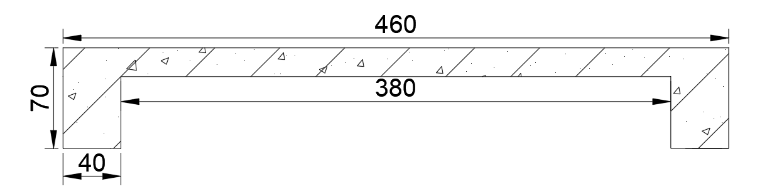
图5-2 工作桥尺寸构造图(单位：cm）
在本设计中工作桥底面高程距离闸顶高程较高，所以采用排架支承。
在本设计中，排架高为：工作桥到闸顶高程-工作桥纵梁高=84.8-78.8=6m。排架采用Π形单层框架。

取排架宽度为0.3m，排架横梁位于两根纵梁的中心处，宽度为3.8m，厚度为0.3m。
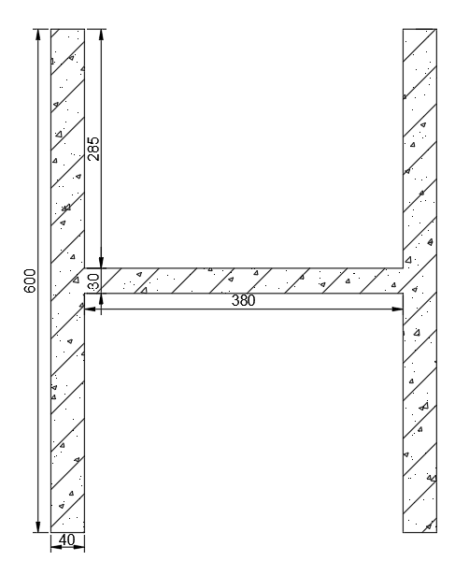
图5-3 工作桥排架尺寸构造图(单位：mm)

5.7 交通桥设计
根据两端道路的高程，确定交通桥桥面顶高程为78.90m，交通桥采用顶剖混凝土空心板，板厚500mm，板上设混凝土整体厚100mm，空心板下设混凝土垫层及橡胶支座，总高度140mm。
综上，求得梁底高程=78.90-0.1-0.5=78.30m，大于洪水位＋安全超高（77.52+0.5=78.02m）满足要求
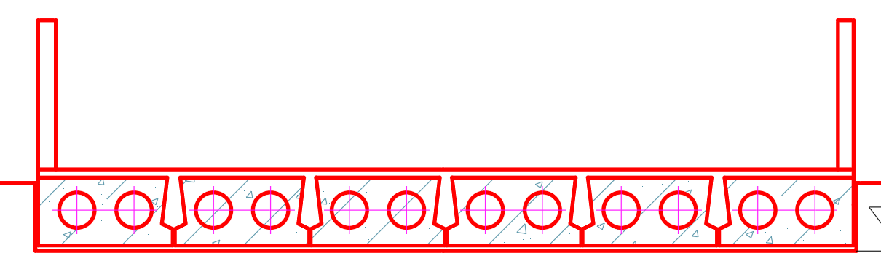
图5-4 交通桥尺寸构造图(单位：mm)

水闸的防渗排水设计

6.1 防渗设计的意义
由《水工建筑物》^{[6]}可知，水闸挡水时，由于水位差作用会在闸基及两岸土体内形成渗流。渗流会损耗水体，削弱水闸主体及岸坡建筑稳定性，极易引发土体渗透破坏，威胁工程安全。开展防渗排水设计，能够消减基底扬压力，规避地基渗透损毁，缩减渗水量，维系水工构筑物整体稳固。

6.2 水闸地下轮廓线及闸基防渗长度
由不透水的铺盖、板桩、底板与地基的接触线构成的折线即为水闸的地下轮廓线，即图中1、2……、14点的折线连起来。如图6-1所示。
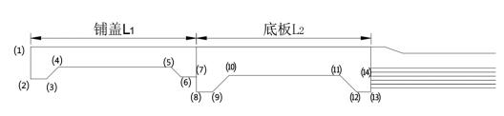
图6-1 闸基渗径图

6.2.1 铺盖及底板的尺寸
根据《水闸设计规范SL265—2016》^{[7]}，铺盖长度根据闸基防渗确定，宜采用上下游最大水位差的3～5倍，本次设计上下游的最大水位差为4.5m，取铺盖长度为15m；铺盖一般采用混凝土或钢筋混凝土，厚度不宜小于0.4m，本次设计上游铺盖厚度取0.5m。铺盖下设混凝土垫层厚0.1m，铺盖上下游均设置深度为0.5m、宽度为0.5m的齿墙，角度为45°。
本设计闸墩与底板连接方式选择整体式底板，根据闸室布置，工作桥宽4m，交通桥宽2.5m，检修闸门与工作闸门之间净距为1.9m，初拟底板长度为14m，底板厚度取0.2倍闸孔净宽1.2m。底板下设混凝土垫层厚0.1m，底板上下游均设置深度为1.0m、宽度为1.0m的齿墙，角度为45°。
铺盖及闸底板尺寸如图5-1所示。
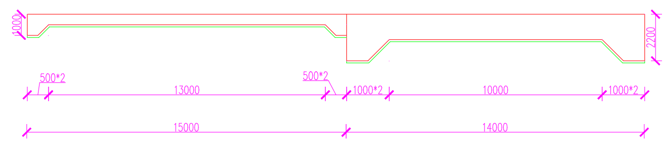
图5-1 铺盖及闸底板尺寸示意图(单位：mm）

6.2.2 闸基防渗长度
初步拟定的闸基防渗长度应满足公式(6-1)的要求。
$$\begin{aligned}\text{L=CΔH}\#\text{(6−1)}\end{aligned}$$
式中：
L——闸基防渗长度，即闸基轮廓线防渗部分水平段和垂直段长度的总和，m；
ΔH——上、下游水位差，m；
C——允许渗径系数值，见表6-1，本设计中取5。
代入数据得L=5×5.5=27.5m。
表6-1 允许渗径系数值

排水条件 |  |  |  |  | 地基类别
 | 粉砂 | 细砂 | 中砂 | 粗砂 | 中砾、细砾 | 粗砾夹卵石 | 轻粉质砂壤土 | 轻砂壤土 | 壤土 | 黏土
有滤层 | 13～9 | 9～7 | 7～5 | 5～4 | 4～3 | 3～2.5 | 11～7 | 9～5 | 5～3 | 3～2
无滤层 | — | — | — | — | — | — | — | — | 7～4 | 4～3
在本次设计中实际长度为：
L_{实际}=1+0.5+0.707+13+0.707+0.5+1.2+1+1.414+10+1.414+1+2.2=34.642m
L_{实际}＞L，因此初拟尺寸满足要求。

6.3 闸基渗流计算

6.3.1 地基上有效深度计算
根据《水闸设计规范SL265—2016》^{[7]}本设计采用改进阻力系数法进行闸基渗流计算。本设计中${\text{L}}_{\text{0}}\text{/}{\text{S}}_{\text{0}}\text{≥5}$，用公式(6-2)进行地基有效深度的计算。
$$\begin{aligned}{\text{T}}_{\text{e}}\text{=0.5}{\text{L}}_{\text{0}}\#\text{(6−2)}\end{aligned}$$
式中：
T_{e}——土基上水闸的地基有效深度，m；
L₀——地下轮廓的水平投影长度，m；
S₀——地下轮廓的垂直投影长度，m。
在本设计中L₀=15+14=29m，S₀=2.2m。
计算得T_{e}=0.5L₀=0.5×29=14.5m，因此地基有效深度取为14.5m。

6.3.2 分段阻力系数计算
分段阻力系数可按照式(6-3)～(6-5)进行计算进、出口段（见图6-2）。
$$\begin{aligned}{\text{ξ}}_{\text{0}}\text{=1.5}{\left(\frac{\text{S}}{\text{T}}\right)}^{\frac{\text{2}}{\text{3}}}\text{+0.441}\#\text{(6−3)}\end{aligned}$$
式中：
${\text{ξ}}_{\text{0}}$——进、出口段阻力系数；
S——板桩或齿墙的入土深度，m；
T——地基透水层深度，m。
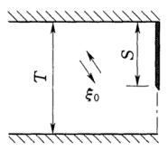
图6-2 进、出口段阻力系数计算示意图

内部垂直段（见图6-3）。
$$\begin{aligned}{\text{ξ}}_{\text{y}}\text{=}\frac{\text{2}}{\text{π}}\text{ln}{\text{cot}\left[\frac{\text{π}}{\text{4}}\left(\text{1−}\frac{\text{S}}{\text{T}}\right)\right]}\#\text{(6−4)}\end{aligned}$$
式中：
${\text{ξ}}_{\text{y}}$——内部垂直段的阻力系数。
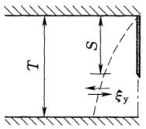
图6-3 内部垂直段阻力系数计算示意图
水平段（见图6-4）。
$\begin{aligned}{\text{ξ}}_{\text{x}}\text{=}\frac{{\text{L}}_{\text{x}}\text{−0.7(}{\text{S}}_{\text{1}}\text{+}{\text{S}}_{\text{2}}\text{)}}{\text{T}}\#\text{(6−5)}\end{aligned}$式中：
${\text{ξ}}_{\text{x}}$——水平段的阻力系数；
${\text{L}}_{\text{x}}$——水平段长度，m；
S₁、S₂——进、出口段板桩或齿墙的入土深度，m。
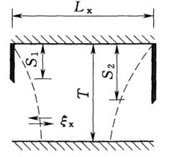
图6-4 水平段阻力系数计算示意图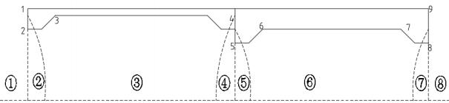
图6-5 水闸底部渗径轮廓图

6.3.3 各分段水头损失值
各分段水头损失值按照公式(6-6)进行计算。
$$\begin{aligned}{\text{h}}_{\text{i}}\text{=}{\text{ξ}}_{\text{i}}\frac{\text{ΔH}}{\sum_{\text{i=1}}^{\text{n}}{{\text{ξ}}_{\text{i}}}}\#\text{(6−6)}\end{aligned}$$
式中：
h_{i}——各分段水头损失值，m；
${\text{ξ}}_{\text{i}}$——各分段的阻力系数值；
n——总分段数。
各分段水头损失值见表6-2。

6.3.4 进、出口段水头损失修正计算
进、出口段水头损失修正按照公式(6-7)～(6-9)进行计算。
$$\begin{aligned}{{\text{h}}_{\text{0}}}^{\text{'}}\text{=}{\text{β}}^{\text{’}}{\text{h}}_{\text{0}}\#\text{(6−7)}\end{aligned}$$

$$\begin{aligned}{\text{h}}_{\text{0}}\text{=}\sum_{\text{i=1}}^{\text{n}}{{\text{h}}_{\text{i}}}\#\text{(6−8)}\end{aligned}$$

$$\begin{aligned}{\text{β}}^{\text{'}}\text{=1.21−}\frac{\text{1}}{\left[\text{12}\left(\frac{{\text{T}}^{\text{'}}}{\text{T}}\right)\text{+2}\right]\left(\frac{{\text{S}}^{\text{'}}}{\text{T}}\text{+0.059}\right)}\#\text{(6−9)}\end{aligned}$$
式中：
h₀’——进、出口段修正后的水头损失值，m；
h₀——进、出口段水头损失值，m；
${\text{β}}^{\text{'}}$——阻力修正系数，当计算的${\text{β}}^{\text{'}}$≥1.0是，采用${\text{β}}^{\text{'}}$=1.0；
S——齿墙入土深度与底板埋深之和，m；
T——板桩另一侧地基透水层深度，m。
修正后水头损失的减小值，可按公式(6-10)进行计算：
$$\begin{aligned}\text{Δh=(1−}{\text{β}}^{\text{'}}\text{)}{\text{h}}_{\text{0}}\#\text{(6−10)}\end{aligned}$$
式中：
Δh——修正后水头损失的减小值，m。
表6-2 防渗计算结果表
 | S/(Lx) | T | 阻力系数 | 水头损失 | 修正值 | h0’ | β’
进口段 | 1 | 14.5 | 0.4681 | 0.9010 | 0.3137 | 0.5873 | 0.6518
出口段 | 2.2 | 14.5 | 0.5296 | 1.0193 | 0.1314 | 0.8879 | 0.8710
内部垂直段 | 0.5 | 14.5 | 0.0345 | 0.0664
 | 0.5 | 14.5 | 0.0345 | 0.0664
 | 1.2 | 14.5 | 0.0830 | 0.1597
 | 1 | 14.5 | 0.0691 | 0.1330
水平段 | 14 | 14.5 | 0.9172 | 1.7653
 | 12 | 14.5 | 0.7213 | 1.3884
总和 |  |  | 2.8576 | 5.5
水力坡降呈急变形式的长度可按公式(6-11)计算。
$$\begin{aligned}{\text{L}}_{\text{x}}^{\text{'}}\text{=}\frac{\text{Δh}}{\frac{\text{ΔH}}{\sum_{\text{i=1}}^{\text{n}}{{\text{ξ}}_{\text{i}}}}}\text{T}\#\text{(6−11)}\end{aligned}$$
式中：
L_{x}’——水力坡降呈急变形式的长度，m。
代入出口段各数据得L_{x}’=0.1836m。
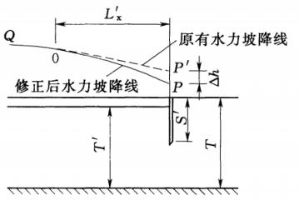
图6-7 出口段渗透压力分布图形修正图

6.3.5 出口段渗流坡降
由修正后的出口段水头损失可求得渗流溢出坡降J_{出}为：
$$\begin{aligned}{\text{J}}_{\text{出}}\text{=}\frac{{\text{h}}_{\text{0}}}{{\text{S}}^{\text{'}}}\#\text{(6−12)}\end{aligned}$$
式中：
J_{出}——出口段渗流逸出坡降值。
代数得J_{出}=$\frac{\text{0.8879}}{\text{2.2}}$=0.4036小于0.5（出口段黏土容许坡降值）
底板水平段与地基土接触面的水平渗透坡降J_{x}为：
$$\begin{aligned}{\text{J}}_{\text{x}}\text{=}\frac{\text{H}}{\text{T}\sum{{\text{ζ}}_{\text{i}}}}\#\text{(6−13)}\end{aligned}$$
式中：
J_{x}——水平段水平渗透坡降值。
代数得J_{x}=$\frac{\text{5.5}}{\text{14.5×2.8576}}$=0.133小于0.25（水平段黏土容许坡降值）
通过计算可得XZ水闸出口段渗流溢出坡降及水平渗透坡降均不大于（黏）壤土容许坡降值，因此满足规范要求。

闸室稳定计算

7.1 计算工况
计算工况如下表：
表7-1 水闸荷载组合表
荷载
荷载组合 | 计算情况 | 自重(kN) | 水重(kN) | 静水压力  (kN) | 扬压力(kN) | 浪压力(kN) | 地震荷载  (kN)
基本组合  特殊组合 | 完建情况  正常蓄水位  情况  地震情况 | √  √  √ | √  √ | √  √ | √  √ | √  √ | √
本设计对三孔进行荷载计算和稳定计算，计算过程中顺水流方向取闸室总长，以闸门为界限分为上下游，其中取钢筋混凝土重度为25kN/m³。

7.2 荷载计算
（1）水闸自重=闸门重+闸墩重+闸底板重（包括齿墙）+工作桥重+交通桥重+启闭机重+启闭机房重
G=31374.36 KN
表7-2 完建情况下作用荷载和力矩计算表
部位 | 重力(kN) | 力臂(m) | 力矩(kN.m)
底板 | 11088 | 7 | 77616
边墩 | 3830.4 | 7 | 26812.8
中墩 | 3192 | 7 | 22344
工作桥 | 4065.6 | 3.25 | 13213.2
交通桥 | 2016 | 10.25 | 20664
闸门 | 54.303 | 3.25 | 176.48475
启闭机 | 105.6537 | 3.25 | 343.374525
总计 | 31374.3567 |  | 210326.659275
（2）水重
W水=HBLγ=3.5×6×2.85×3×9.81=1761.39 KN
（3）水平静水压力（本设计中采用混凝土铺盖）
上游：
${\text{P}}_{\text{1}}\text{=}\frac{\text{1}}{\text{2}}\text{γ}{\text{H}}^{\text{2}}\text{L}$=0.5×9.81×${\text{3.5}}^{\text{2}}$×18=1081.55KN
$${\text{P}}_{\text{2}}\text{=}\frac{\text{1}}{\text{2}}\text{(}{\text{p}}_{\text{a}}\text{+}{\text{p}}_{\text{b}}\text{)}{\text{h}}^{\text{'}}\text{=}\frac{\text{1}}{\text{2}}\text{（}\text{ρ}\text{g}{\text{H}}_{\text{a}}\text{+}{\text{P}}_{\text{a}}\text{+}\text{ρ}\text{g}{\text{h}}^{\text{’}}\text{）}{\text{h}}^{\text{’}}\text{L}$$
代数得${\text{P}}_{\text{2}}\text{=}\frac{\text{1}}{\text{2}}\text{×(1×9.8×3.5+1×9.8×3.5+1×9.8×1.75)×1.75×18=1350.56}$KN
P₁作用点位置为H的$\frac{\text{1}}{\text{3}}$处，对闸底板中心求矩为：M₁=1081.5525×3.5/3=1261.81kN∙m
P₂作用点位置为$\frac{{\text{h}}^{\text{’}}\text{(2}{\text{P}}_{\text{a}}\text{+}{\text{P}}_{\text{b}}\text{)}}{\text{3(}{\text{P}}_{\text{a}}\text{+}{\text{P}}_{\text{b}}\text{)}}\text{=}\frac{\text{1.75×(85.75+1×9.8×3.5)}}{\text{3×85.75}}\text{=0.8167}\text{m}$，对闸底板中心求矩为M₂=1350.5625×0.8167=1103.00kN∙m。
下游：
$${\text{P}}_{\text{1}}\text{=}\frac{\text{1}}{\text{2}}\text{γ}{\text{H}}^{\text{2}}\text{L=0.5×9.81×}{\text{3.3}}^{\text{2}}\text{×18=961.4781KN}$$
$${\text{P}}_{\text{2}}\text{=}\frac{\text{1}}{\text{2}}\text{(}{\text{p}}_{\text{c}}\text{+}{\text{p}}_{\text{d}}\text{)}{\text{h}}^{\text{'}}\text{=}\frac{\text{1}}{\text{2}}\text{（}\text{ρ}\text{g}{\text{H}}_{\text{c}}\text{+}{\text{P}}_{\text{c}}\text{+}\text{ρ}\text{g}{\text{h}}^{\text{'}}\text{）}{\text{h}}^{\text{'}}\text{L}$$
代数得P₂=$\frac{\text{1}}{\text{2}}\text{×(1×9.8×3.3+1×9.8×3.3+1×9.8×1.75)×1.75×18=1288.82}\text{KN}$
P₁作用点位置为H的$\frac{\text{1}}{\text{3}}$处，对闸底板中心求矩为：M₁=961.4781×1.1=1057.63kN.m；
P₂作用点位置为$\frac{{\text{h}}^{\text{'}}\text{(2}{\text{P}}_{\text{c}}\text{+}{\text{P}}_{\text{d}}\text{)}}{\text{3(}{\text{P}}_{\text{c}}\text{+}{\text{P}}_{\text{d}}\text{)}}\text{=}\frac{\text{1.75×(81.83+1×9.8×3.3)}}{\text{3×81.83}}\text{=0.81}\text{m}$，对闸底板中心求矩为M₂=1288.8225×0.81387=1048.93kN.m。
（4）扬压力
水闸底板底部受到铅直向上的水压力称为扬压力，包括浮托力U1和渗透压力U2两部分，如图7-1所示。
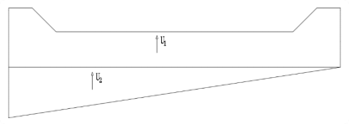
图7-1 扬压力分布图
其中U₁：
P=$\text{19.8×9.81×22.4=4350.93}$ KN
U₂：
P$\text{=}\frac{\text{1}}{\text{2}}\text{×2.7673×14×9.81×22.4=4256.68 }$KN
（5）浪压力
根据《水闸设计规范SL265—2016》^{[7]}可得平均波高及平均波周期可按莆田试验站公式，即(7-1)、(7-2)进行计算。
$$\begin{aligned}\frac{\text{g}{\text{h}}_{\text{m}}}{{\text{v}}_{\text{0}}^{\text{2}}}\text{=0.13}\text{tanh}\left[\text{0.7}{\left(\frac{\text{g}{\text{H}}_{\text{m}}}{{\text{v}}_{\text{0}}^{\text{2}}}\right)}^{\text{0.7}}\right]\text{tanh}\left\{\frac{\text{0.0018}{\left(\frac{\text{gD}}{{\text{v}}_{\text{0}}^{\text{2}}}\right)}^{\text{0.45}}}{\text{0.13}\text{tanh}\left[\text{0.7}{\left(\frac{\text{g}{\text{H}}_{\text{m}}}{{\text{v}}_{\text{0}}^{\text{2}}}\right)}^{\text{0.7}}\right]}\right\}\#\text{(7−1)}\end{aligned}$$

$$\begin{aligned}\frac{\text{g}{\text{T}}_{\text{m}}}{{\text{v}}_{\text{0}}}\text{=13.9}{\left(\frac{\text{g}{\text{h}}_{\text{m}}}{{\text{v}}_{\text{0}}^{\text{2}}}\right)}^{\text{0.5}}\#\text{(7−2)}\end{aligned}$$
式中：
h_{m}——平均波高，m；
v₀——计算风速，m/s，当浪压力参与荷载的基本组合时，可采用当地气象站提供的重现期为50年的年最大风速；当浪压力参与荷载的特殊组合时，可采用当地气象站提供的多年平均最大风速，本设计中采用v₀=1.5v=1.5×15=22.5m/s；
D——风区长度，m，当闸前水域较宽广或对岸最远水面距离不超过水闸前沿水面宽度倍，可采用对岸至水闸前沿的直线距离；当闸前水域较狭窄或对岸最远水面距离超过水闸前沿水面宽度5倍时，可采用水闸前沿水面宽度的5倍，因此在本设计中取D=5×(14+5.5×3×2)=235m；
H_{m}——风区内的平均水深，m，可由沿风向做出的地形剖面图求得，其计算水位应于相应计算情况下的静水位一致，本设计中取5.5m；
T_{m}——平均波周期，s。
代入各数据得h_{m}=0.1817m，T_{m}=1.8927s。
波列累积频率p可由表7-4查得。
表7-4 波列累积频率p值
水闸级别 | 1 | 2 | 3 | 4 | 5
P（%） | 1 | 2 | 5 | 10 | 20
本设计中XZ水闸级别为4级，则P=10%。

波高与平均波高的比值可由表7-5查得。
表7-5 波高与平均波高比值
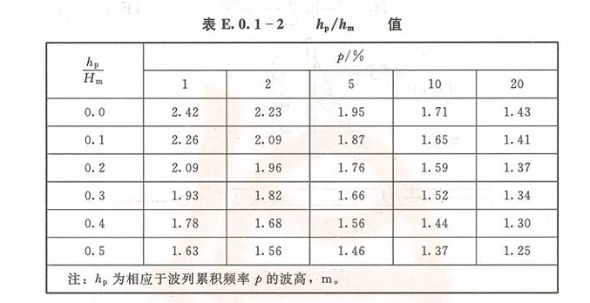
计算可得本设计中h_{p}=1.71×0.1817=0.310707 m
平均波长与平均波周期的关系可按公式(7-3)换算。
$$\begin{aligned}{\text{L}}_{\text{m}}\text{=}\frac{\text{g}{\text{T}}_{\text{m}}^{\text{2}}}{\text{2π}}\text{tanh}{\frac{\text{2πH}}{{\text{L}}_{\text{m}}}}\#\text{(7−3)}\end{aligned}$$
式中：
L_{m}——平均波长，m；
H——闸前水深，m。
得L_{m}=5.59m
使波浪破碎的临界水深H_{k}可按照式(7-4)进行计算。
$$\begin{aligned}{\text{H}}_{\text{k}}\text{=}\frac{{\text{L}}_{\text{m}}}{\text{4π}}\text{ln}{\frac{{\text{L}}_{\text{m}}\text{+2π}{\text{h}}_{\text{p}}}{{\text{L}}_{\text{m}}\text{−2π}{\text{h}}_{\text{p}}}}\#\text{(7−4)}\end{aligned}$$
计算得H_{k}=0.32 m
则在本设计中H_{k}=0.32m＜H=5.5m，H=5.5m$\text{＞}\frac{{\text{L}}_{\text{m}}}{\text{2}}\text{=2.79}$m，浪压力可按照公式(7-5)、(7-6)进行计算，计算示意图见图7-2。
$$\begin{aligned}{\text{P}}_{\text{1}}\text{=}\frac{\text{1}}{\text{4}}\text{γ}{\text{L}}_{\text{m}}\left({\text{h}}_{\text{p}}\text{+}{\text{h}}_{\text{z}}\right)\#\text{(7−5)}\end{aligned}$$

$\begin{aligned}{\text{h}}_{\text{z}}\text{=}\frac{\text{π}{\text{h}}_{\text{p}}^{\text{2}}}{{\text{L}}_{\text{m}}}\text{coth}\frac{\text{2πH}}{{\text{L}}_{\text{m}}}\#\text{(7−6)}\end{aligned}$式中：
P₁——作用于水闸迎水面上的浪压力，KN/m；
h_{z}——波浪中心线超出计算水位的高度，m。
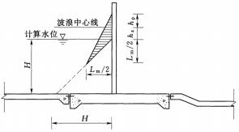
图7-2 浪压力计算示意图
代数求得本设计中h_{z}=0.05428m，P₁=5.0015kN/m。
P=5.0015×22.4=112.0336kN
（6）地震荷载（只考虑水平地震惯性力）
根据《水利工程水工建筑物抗震设计规范NB35047—2015》采用拟静力法来计算
地震作用效应时，沿建筑物高度作用于质点i的水平地震惯性力代表值按照公式(7-7)进行计算。
$$\begin{aligned}{\text{F}}_{\text{i}}\text{=}{\text{a}}_{\text{h}}\text{ξ}{\text{G}}_{\text{Ei}}{\text{a}}_{\text{i}}\text{/g}\#\text{(7−7)}\end{aligned}$$
式中：
E_{i}——作用在质点i的水平方向地震惯性作用力代表值；
ξ——地震作用的效应折减系数值，除另有规定外，应取0.25；
G_{Fi}——集中在质点i的重力作用标准值；
α_{i}——质点i的地震惯性力的动态分布系数。
代入数据可得地震惯性力计算结果如表7-6所示：
表7-6 地震惯性力计算结果表
结构部位 | g | G_{Ei} | αh | ζ | αi | Ei
底板 | 9.81 | 11088.0 | 1.962 | 0.25 | 1 | 554.40
闸墩 | 9.81 | 14044.8 | 1.962 | 0.25 | 1.5 | 1053.36
工作桥 | 9.81 | 4065.6 | 1.962 | 0.25 | 3 | 609.84
交通桥 | 9.81 | 2016.0 | 1.962 | 0.25 | 3 | 302.40
闸门 | 9.81 | 54.3 | 1.962 | 0.25 | 1.5 | 4.07
启闭机 | 9.81 | 105.7 | 1.962 | 0.25 | 3 | 15.85
根据《水利工程水工建筑物抗震设计规范NB35047—2015》可得单位长度闸段地震动水压力可由公式(7-8)进行计算。
$$\begin{aligned}{\text{F}}_{\text{0}}\text{=0.65}{\text{α}}_{\text{h}}\text{ξ}{\text{ρ}}_{\text{w}}{\text{H}}_{\text{0}}^{\text{2}}\#\text{(7−8)}\end{aligned}$$

式中：
F₀——总地震动水压力，kN；
α_{h}——水平向设计地震加速度，m/s²，本设计中烈度为8度，取0.2g；
ξ——地震作用效应的折减系数，本设计中取0.25；
ρ_{ω}——水的密度，kg/m³;
H₀——水深，m。
代数得F0=0.65×1.962×0.25×1×${\text{5.5}}^{\text{2}}$=9.64KN
则地震动水压力为：F1=9.64445625×22.4=216.04KN

7.3 闸室稳定计算

7.3.1 闸室地基应力计算
为保证水闸安全运用，在各种工况下闸基压力应满足：
$$\begin{aligned}\overline{\text{σ}}\text{=}\frac{{\text{σ}}_{\text{max}}\text{+}{\text{σ}}_{\text{min}}}{\text{2}}\text{≤}\left[\text{σ}\right]\#\text{(7−9)}\end{aligned}$$
$$\begin{aligned}\text{η=}\frac{{\text{σ}}_{\text{max}}}{{\text{σ}}_{\text{min}}}\text{≤}\left[\text{η}\right]\#\text{(7−10)}\end{aligned}$$
式中：
σ、η——闸基平均压应力，kPa，地基应力不均匀系数；
[σ]——地基允许承载力，kPa；
σ_{max}、σ_{min}——闸室基地压力的最大值和最小值，kPa；
[η]——地基应力不均匀系数容许值，见表7-8
$$\begin{aligned}{\text{σ}}_{\text{max}}\text{=}\frac{\sum{\text{W}}}{\text{BL}}\text{×(1+}\frac{\text{6}{\text{e}}_{\text{0}}}{\text{L}}\text{)}\#\text{(7−11)}\end{aligned}$$

$$\begin{aligned}{\text{σ}}_{\text{min}}\text{=}\frac{\sum{\text{W}}}{\text{BL}}\text{×(1−}\frac{\text{6}{\text{e}}_{\text{0}}}{\text{L}}\text{)}\#\text{(7−12)}\end{aligned}$$
式中：
B——计算闸段垂直河流向宽度，m；
L——闸底板顺河流向宽度，m。

表7-8 η容许值
地基土质 | 荷载组合
 | 基本 | 特殊
松软 | 1.5 | 2.0
中等坚实 | 2.0 | 2.5
坚实 | 2.5 | 3.0

7.3.2 抗滑稳定安全系数
根据公式(7-13)计算闸室的抗滑稳定安全系数。
$$\begin{aligned}{\text{K}}_{\text{c}}\text{=}\frac{\text{f}\sum{\text{G}}}{\sum{\text{P}}}\#\text{(7−13)}\end{aligned}$$
式中：
K_{c}——沿闸室基底面的抗滑稳定安全系数；
$\sum{\text{G}}$——作用在闸室上的全部竖向荷载，kN；
$\sum{\text{P}}$——作用在闸室上的全部水平向荷载，kN；
f——闸底与底面的摩擦系数，本设计选用0.25。

7.3.3 计算结果
经计算可得到计算结果如表7-9所示。
表7-9 闸室稳定计算表
 | 正常蓄水 | 完建期 | 正常蓄水+地震
W | 26046.54 | 31374.36 | 26046.54
M | 174776.84 | 210326.66 | 174776.84
G | 26046.54 | 31374.36 | 26046.54
B | 22.40 | 22.40 | 22.40
L | 14.00 | 14.00 | 14.00
e₀ | 0.29 | 0.30 | 0.29
σ_{max} | 93.37 | 112.75 | 93.37
σ_{min} | 72.74 | 87.34 | 72.74
σ | 83.06 | 100.05 | 83.06
η | 1.28 | 1.29 | 1.28
P | 293.85 |  | 509.88
K_{c} | 22.16 | 0.00 | 12.77

经7-9表整理可得闸室稳定计算成果表7-10
表7-10 闸室稳定计算成果表
荷载组合 | 计算工况 | Kc | [Kc] | σmax(kPa) | σmin(kPa) | σ(kPa) | η | [σ](kPa) | [η]
基本荷载 | 完建期 | — | — | 112.747 | 87.345 | 100.046 | 1.291 | 300 | 2.0
 | 正常蓄水 | 22.16 | 1.05 | 93.373 | 72.74 | 83.057 | 1.284 | 300 | 2.0
特殊荷载 | 正常蓄水+地震 | 12.77 | 1.00 | 93.373 | 72.74 | 83.057 | 1.284 | 300 | 2.5
由上表可得该设计符合抗滑稳定要求，不超过容许值。

两岸连接建筑物设计

8.1 闸室与两岸连接
在本设计中，边闸墩可视为水闸两岸连接结构的一部分，则两岸用边墩直接进行连接。

8.2 闸室与上下游连接

8.2.1 岸墙
由《水工建筑物》^{[6]}，本设计挡土墙采用悬臂式挡墙，采用钢筋混凝土结构，由直墙、底板构成。其中上游墙高5.7m，下游墙高6.2m。设计尺寸如下图所示。
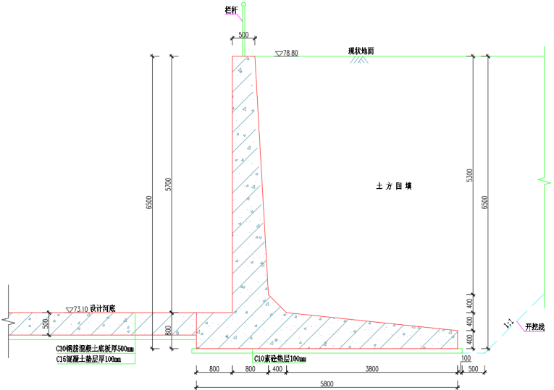
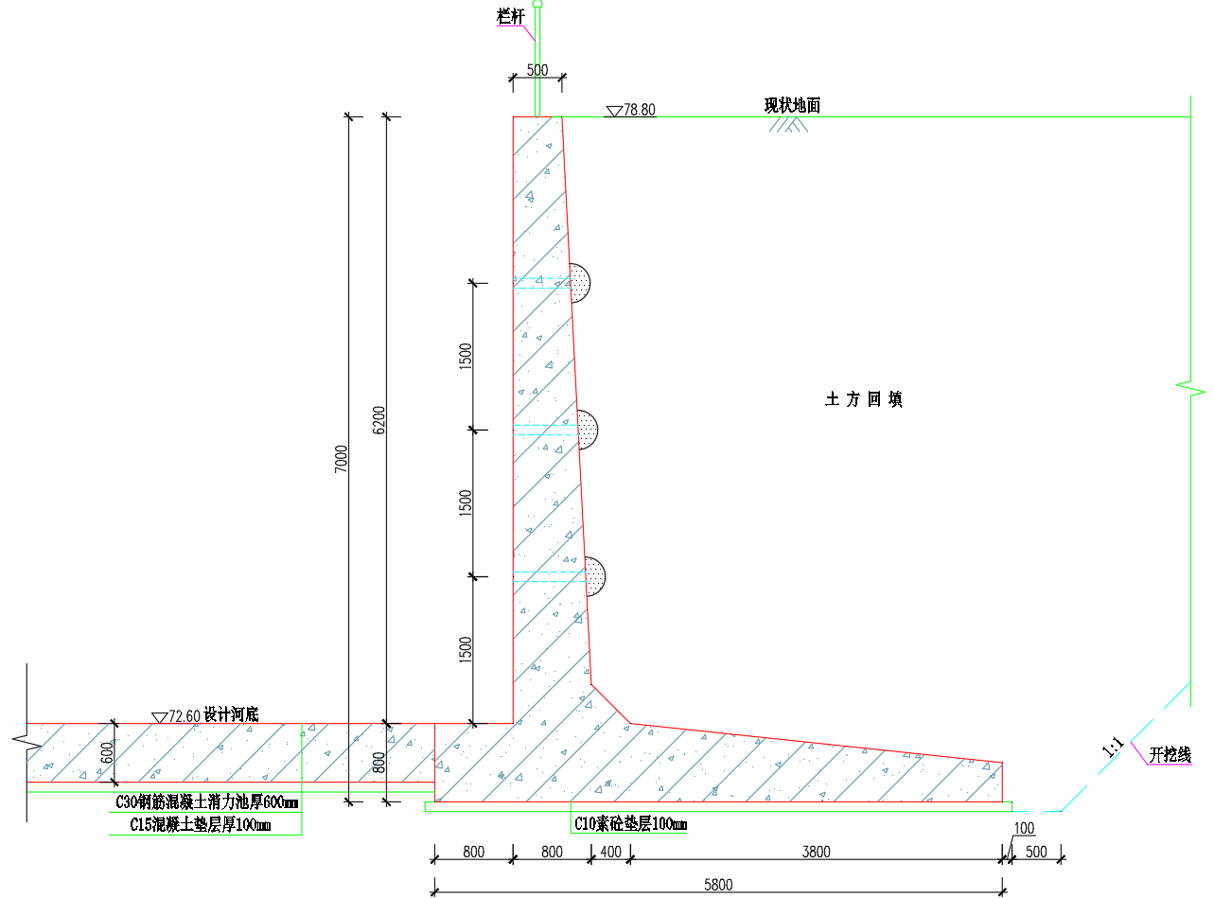

8.2.2 翼墙
闸室采用圆弧式翼墙与上下游河道连接。如图8-3所示。
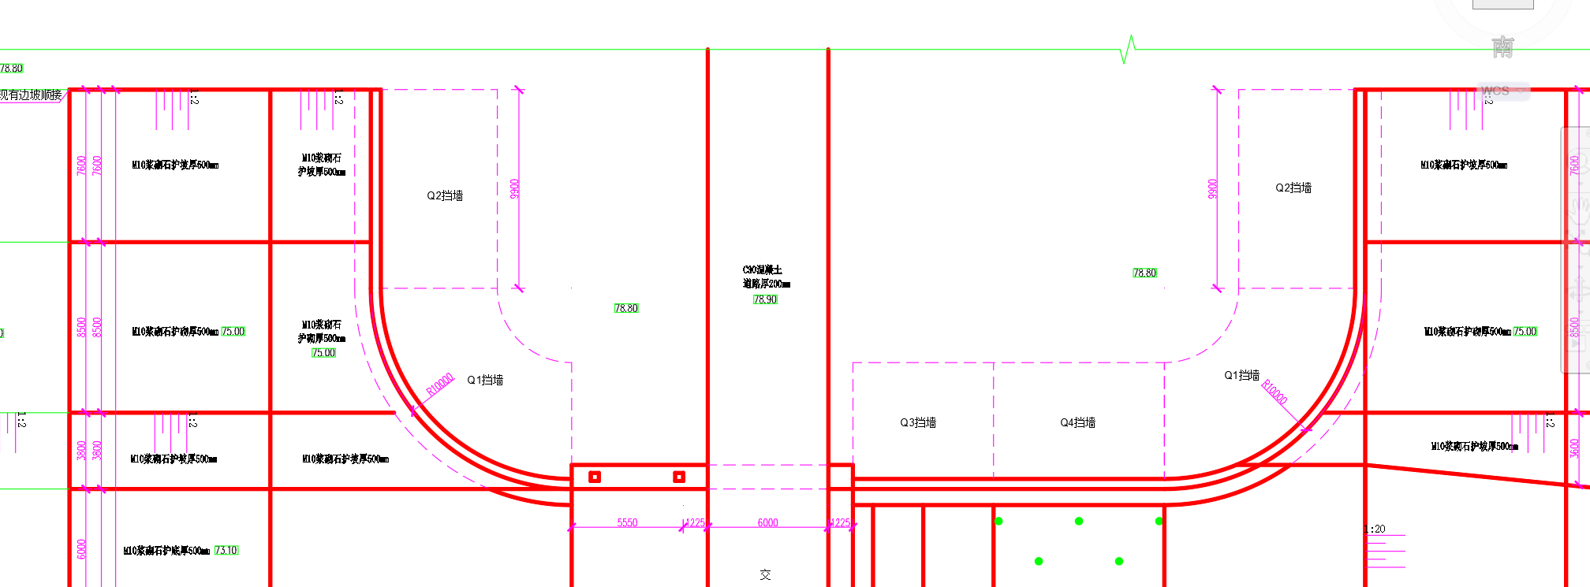

闸室结构计算

9.1 闸墩结构计算
边墩在完建期承受单侧填土引起的土压力，此时为最不利条件，本设计中采用静止土压力计算公式。
$$\begin{aligned}{\text{F}}_{\text{0}}\text{=}\frac{\text{1}}{\text{2}}{\text{K}}_{\text{0}}\text{γ}{\text{H}}^{\text{2}}\#\text{(9−1)}\end{aligned}$$
式中：
K₀——静止侧压力系数；
H——墙高，合力的作用点位于$\frac{\text{H}}{\text{3}}$处。
$$\begin{aligned}{\text{K}}_{\text{0}}\text{=1−}\text{sin}{\text{φ}}\text{,}\#\text{(9−2)}\end{aligned}$$
式中：
φ，——填土的有效内摩擦角，取为28°。
代数得K0=1-0.47=0.53
得${\text{F}}_{\text{0}}\text{=}\frac{\text{1}}{\text{2}}\text{×0.53×18×}{\text{6.9}}^{\text{2}}\text{=227.0997KN}$
在闸墩底部与底板连接处弯矩最大：
$$\text{M}\text{=227.0997×2.3=522.33}\text{KN}$$

9.2 闸底板结构设计

9.2.1 计算闸底板地基反力
本设计采用弹性地基梁法，假定闸室地基反力垂直水流方向平均分布。
（1）完建期：
完建期内无水平荷载，故第六章中相应的地基应力就等于地基反力，可以直接应用。即：P_{max}=112.747kPa、P_{min}=87.345kPa，以闸底板为基准面，闸门门槽为界限分位上下游。则可得：
$${\text{q}}_{\text{中}}\text{=}{\text{q}}_{\text{min}}\text{+}\frac{\text{(}{\text{q}}_{\text{max}}\text{−}{\text{q}}_{\text{min}}\text{)}}{\text{L}}\text{×}{\text{L}}_{\text{上}}\text{=87.345+}\frac{\text{112.747−87.345}}{\text{14}}\text{×2.85=92.516kPa}$$
$${\text{q}}_{\text{上}}\text{=}\frac{{\text{q}}_{\text{中}}\text{+}{\text{q}}_{\text{min}}}{\text{2}}\text{=}\frac{\text{92.516+87.345}}{\text{2}}\text{=89.9305kPa}$$
$${\text{q}}_{\text{下}}\text{=}\frac{{\text{q}}_{\text{中}}\text{+}{\text{q}}_{\text{max}}}{\text{2}}\text{=}\frac{\text{92.516+112.747}}{\text{2}}\text{=102.6315kPa}$$
上游底板面积：S_{上}=2.85×22.4=63.84m²
下游底板面积：S_{下}=11.15×22.4=249.76m²
上游地基承载力：89.9305×63.84=5741.16KN
下游地基承载力：102.6315×249.76=25633.24KN
（2）运行期：
运行期上游水位为3.5m，下游为3.3m。P_{max}=93.373kPa、P_{min}=72.74kPa，以闸底板为基准面，闸门门槽为界限分位上下游。则可得：
$${\text{q}}_{\text{中}}\text{=}{\text{q}}_{\text{min}}\text{+}\frac{\text{(}{\text{q}}_{\text{max}}\text{−}{\text{q}}_{\text{min}}\text{)}}{\text{L}}\text{×}{\text{L}}_{\text{上}}\text{=72.74+}\frac{\text{93.373−72.74}}{\text{14}}\text{×2.85=76.94kPa}$$
$${\text{q}}_{\text{上}}\text{=}\frac{{\text{q}}_{\text{中}}\text{+}{\text{q}}_{\text{min}}}{\text{2}}\text{=}\frac{\text{76.94+72.74}}{\text{2}}\text{=74.84kPa}$$
$${\text{q}}_{\text{下}}\text{=}\frac{{\text{q}}_{\text{中}}\text{+}{\text{q}}_{\text{max}}}{\text{2}}\text{=}\frac{\text{76.94+93.373}}{\text{2}}\text{=85.1565kPa}$$
上游地基承载力：74.84×63.84=4777.79kN
下游地基承载力：85.1565×249.76=21268.69kN

9.2.2 不平衡剪力计算
以工作闸门前沿为分界线分为上下游，上游长度为2.85m，下游为11.15m，计算得到相应的不平衡剪力。
表9-1 完建期不平衡剪力计算表
部位 | 上游段(kN) | 下游段(kN)
底板 | 2257.2 | 8830.8
闸墩 | 2859.12 | 11185.68
工作桥 | 827.64 | 3237.96
交通桥 | 0 | 4065.6
闸门 | 0 | 54.303
启闭机 | 27.006 | 78.648
总计 | 5970.966↓ | 27452.991↓
地基反力 | 5741.16312↑ | 25633.24344↑
不平衡力 | 229.803↑ | 1819.748↓
不平衡剪力 | 229.803↓ | 1819.748↑

表9-2 运行期不平衡剪力计算表
部位 | 上游段(kN) | 下游段(kN)
闸墩 | 2859.12 | 11185.68
交通桥 | 0.00 | 4065.6
启闭机 | 27.006 | 78.648
工作桥 | 827.64 | 3237.96
闸门 | 0.00 | 54.303
底板 | 2257.2 | 8830.8
水重 | 838.334 | 2441.463
扬压力 | -1752.26 | -6855.26
合计 | 5056.92↓ | 23039.194↓
地基反力 | 4777.79↑ | 21268.687↑
不平衡力 | 279.13↓ | 1770.507↓
不平衡剪力 | 279.13↑ | 1770.507↑

9.2.3 不平衡剪力分配
首先计算求得截面形心轴对截面底部的垂直距离：
$$\begin{aligned}{\text{y}}_{\text{0}}\text{=}\frac{\sum{{\text{A}}_{\text{i}}}{\text{y}}_{\text{i}}}{\sum{{\text{A}}_{\text{i}}}}\#\text{(9−3)}\end{aligned}$$
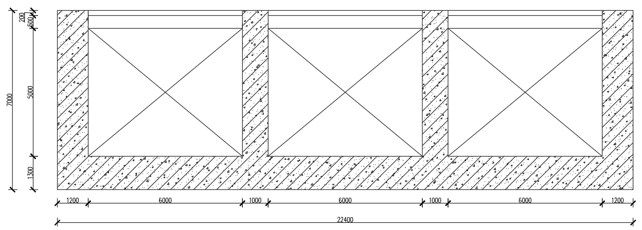
图9-1 中性轴计算简图(单位：m)
其中闸墩对应${\text{y}}_{\text{1}}\text{=}\frac{\text{h}}{\text{2}}\text{+}\text{d}\text{=3.45+1.3=4.75}\text{m}$
闸底板对应${\text{y}}_{\text{2}}\text{=}\frac{\text{d}}{\text{2}}\text{=0.65}\text{m}$
代数得：${\text{y}}_{\text{0}}\text{=}\frac{\text{4.75×6.9×1×2+4.75×6.9×1.2×2+22.4×1.3×0.65}}{\text{6.9×1×2+6.9×1.2×2+22.4×1.3}}\text{=}\frac{\text{163.138}}{\text{59.48}}\text{=2.743}\text{m}$
不平衡剪力应由闸底板和闸墩共同承担，各自承担的数值可按剪应力τ沿板条高度的分布规律由积分确定。距离截面形心轴o-o为y处任一点的剪应力τ可由下式计算确定。
$$\begin{aligned}\text{τ=}\frac{\text{ΔQS}}{\text{Ib}}\#\text{(9−4)}\end{aligned}$$
式中：
I——截面对形心轴o-o的惯性矩，m⁴;
S——计算点y处以远的面积对截面形心轴o-o的面积矩，m³;
b——计算点处的截面宽度，m。
形心轴o-o截面以上部分：${\text{I}}_{\text{1}}\text{=}\frac{\text{1}}{\text{3}}\text{B}{\text{H}}^{\text{3}}\text{=}\frac{\text{1}}{\text{3}}\text{×22.4×}{\text{5.457}}^{\text{3}}\text{=1213.357}{\text{m}}^{\text{4}}$
形心轴o-o截面以下部分：${\text{I}}_{\text{2}}\text{=}\frac{\text{1}}{\text{3}}\text{B}{\text{H}}^{\text{3}}\text{=}\frac{\text{1}}{\text{3}}\text{×22.4×}{\text{2.743}}^{\text{3}}\text{=154.101}{\text{m}}^{\text{4}}$
两个闸孔组成的部分：${\text{I}}_{\text{3}}\text{=}\frac{\text{1}}{\text{3}}\text{n}{\text{h}}^{\text{3}}\text{=}\frac{\text{1}}{\text{3}}\text{×14×}{\text{1.63}}^{\text{3}}\text{=20.21}{\text{m}}^{\text{4}}$
得截面对形心轴的惯性矩为：I=I₁+I₂-I₃=1213.357+154.101-20.21=1347.2m⁴由《水工建筑物》^{[6]}，底板上的不平衡剪力ΔQ_{板}可由以下公式求得：
$$\begin{aligned}\text{Δ}{\text{Q}}_{\text{板}}\text{=}\frac{\text{ΔQL}}{\text{I}}\text{(}\frac{\text{2}}{\text{3}}{\text{y}}_{\text{0}}^{\text{3}}\text{−}{\text{y}}_{\text{0}}^{\text{2}}{\text{h}}_{\text{2}}\text{+}\frac{\text{1}}{\text{3}}{\text{h}}_{\text{2}}^{\text{3}}\text{)}\#\text{(9−5)}\end{aligned}$$
完建期：
上半段：
$$\text{Δ}{\text{Q}}_{\text{板}}\text{=}\frac{\text{229.8×11.2}}{\text{1347.2}}\text{×(}\frac{\text{2}}{\text{3}}\text{×}{\text{2.743}}^{\text{3}}\text{−}{\text{2.743}}^{\text{2}}\text{×1.443+}\frac{\text{1}}{\text{3}}\text{×}{\text{1.443}}^{\text{3}}\text{)=7.46KN}$$
下半段：
$$\text{Δ}{\text{Q}}_{\text{板}}\text{=}\frac{\text{1819.7×11.2}}{\text{1347.2}}\text{×(}\frac{\text{2}}{\text{3}}\text{×}{\text{2.743}}^{\text{3}}\text{−}{\text{2.743}}^{\text{2}}\text{×1.443+}\frac{\text{1}}{\text{3}}\text{×}{\text{1.443}}^{\text{3}}\text{)=59.05KN}$$
运行期：
上半段：
$$\text{Δ}{\text{Q}}_{\text{板}}\text{=}\frac{\text{279.13×11.2}}{\text{1347.2}}\text{×(}\frac{\text{2}}{\text{3}}\text{×}{\text{2.743}}^{\text{3}}\text{−}{\text{2.743}}^{\text{2}}\text{×1.443+}\frac{\text{1}}{\text{3}}\text{×}{\text{1.443}}^{\text{3}}\text{)=9.06KN}$$

下半段：
$$\text{Δ}{\text{Q}}_{\text{板}}\text{=}\frac{\text{1770.5×11.2}}{\text{1347.2}}\text{×(}\frac{\text{2}}{\text{3}}\text{×}{\text{2.743}}^{\text{3}}\text{−}{\text{2.743}}^{\text{2}}\text{×1.443+}\frac{\text{1}}{\text{3}}\text{×}{\text{1.443}}^{\text{3}}\text{)=57.45KN}$$

闸墩承受的不平衡剪力为：
$$\begin{aligned}\text{Δ}{\text{Q}}_{\text{墩}}\text{=ΔQ−Δ}{\text{Q}}_{\text{板}}\#\text{(9−6)}\end{aligned}$$
完建期：
上半段：
$$\text{Δ}{\text{Q}}_{\text{墩}}\text{=}\text{229.803}\text{−}\text{7.46}\text{=222.34KN}$$
下半段：
$$\text{Δ}{\text{Q}}_{\text{墩}}\text{=}\text{1819.7}\text{−}\text{59.05}\text{=1760.65KN}$$
运行期：
上半段：
$$\text{Δ}{\text{Q}}_{\text{墩}}\text{=}\text{279.13}\text{−}\text{9.06}\text{=270.07KN}$$
下半段：
$$\text{Δ}{\text{Q}}_{\text{墩}}\text{=}\text{1770.5}\text{−}\text{57.45}\text{=1713.05KN}$$

9.2.4 计算梁上的荷载
将分配在闸墩上的不平衡剪力按墩厚加权平均分配给中墩、边墩和缝墩，且与墩自重及上部荷重合并作为梁上的集中力，即：
$$\begin{aligned}{\text{P}}_{\text{1}}\text{=}{\text{N}}_{\text{1}}\text{+Δ}{\text{Q}}_{\text{墩}}\frac{{\text{d}}_{\text{1}}}{{\text{d}}_{\text{1}}\text{+2}{\text{d}}_{\text{2}}}\#\text{(9−7)}\end{aligned}$$
$$\begin{aligned}{\text{P}}_{\text{2}}\text{=}{\text{N}}_{\text{2}}\text{+Δ}{\text{Q}}_{\text{墩}}\frac{{\text{d}}_{\text{1}}}{{\text{d}}_{\text{1}}\text{+2}{\text{d}}_{\text{2}}}\#\text{(9−8)}\end{aligned}$$
式中：
P₁、P₂——梁上中墩与缝墩（边墩）处的集中力，kN。
完建期：
上半段：${\text{P}}_{\text{1}}\text{=}\frac{\text{3192}}{\text{2.85}}\text{+222.34×}\frac{\text{1}}{\text{1+2.4}}\text{=1185.39KN}$
$${\text{P}}_{\text{2}}\text{=}\frac{\text{3830.4}}{\text{2.85}}\text{+222.34×}\frac{\text{1}}{\text{1+2.4}}\text{=1409.39KN}$$

下半段：
$${\text{P}}_{\text{1}}\text{=}\frac{\text{3192}}{\text{11.15}}\text{+1760.65×}\frac{\text{1}}{\text{1+2.4}}\text{=899.099KN}$$
$${\text{P}}_{\text{2}}\text{=}\frac{\text{3830.4}}{\text{11.15}}\text{+1760.65×}\frac{\text{1}}{\text{1+2.4}}\text{=786.04KN}$$
运行期：
上半段：
$${\text{P}}_{\text{1}}\text{=}\frac{\text{3192}}{\text{2.85}}\text{+270.07×}\frac{\text{1}}{\text{1+2.4}}\text{=1199.43KN}$$
$${\text{P}}_{\text{2}}\text{=}\frac{\text{3830.4}}{\text{2.85}}\text{+270.07×}\frac{\text{1}}{\text{1+2.4}}\text{=1423.43KN}$$
下半段：
$${\text{P}}_{\text{1}}\text{=}\frac{\text{3192}}{\text{11.15}}\text{+1713.05×}\frac{\text{1}}{\text{1+2.4}}\text{=790.12KN}$$
$${\text{P}}_{\text{2}}\text{=}\frac{\text{3830.4}}{\text{11.15}}\text{+1713.05×}\frac{\text{1}}{\text{1+2.4}}\text{=847.37KN}$$

9.2.5 计算板条上的荷载
完建期：将分配于底板的不平衡剪力ΔQ_{板}化为均布荷载并与q9叠加，作为梁上的均布荷载即：
$$\begin{aligned}\text{q=}{\text{q}}_{\text{自}}\text{+}\frac{\text{Δ}{\text{Q}}_{\text{板}}}{\text{2L}}\#\text{(9−10)}\end{aligned}$$
式中：
q_{自}——底板自重自取值，本次计算中取底板自重的100%。
代数得：
上游段：
$$\text{q}\text{=20.48+}\frac{\text{7.46}}{\text{22.4}}\text{=20.81 }\text{KN}\text{/}\text{㎡}$$
下游段：
$$\text{q}\text{=26.49+}\frac{\text{59.05}}{\text{22.4}}\text{=29.13 }\text{KN}\text{/}\text{㎡}$$
运行期：将分配于底板的不平衡剪力ΔQ板化为均布荷载并与q9叠加，作为梁上的均布
荷载即：
$$\begin{aligned}\text{q=}{\text{q}}_{\text{自}}\text{+}{\text{q}}_{\text{水}}\text{−}{\text{q}}_{\text{扬}}\text{+}\frac{\text{Δ}{\text{Q}}_{\text{板}}}{\text{2L}}\#\text{(9−11)}\end{aligned}$$

式中：
q_{自}——底板自重自取值，本次计算中取底板自重的100%。
代数得：
上游段：
$$\text{q}\text{=20.48+27.59−11.84+}\frac{\text{20.144}}{\text{22.4}}\text{=37.13}\text{KN}\text{/}\text{㎡}$$
下游段：
$$\text{q}\text{=26.49+26.01−26.88+}\frac{\text{20.146}}{\text{22.4}}\text{=26.52}\text{KN}\text{/}\text{㎡}$$

9.2.6 计算边荷载
本设计中一边荷载由填土荷载产生，一边荷载由另一侧闸室作用产生，计算时将边载化为集中力处理，其中P₁'～P₁₀'，每个集中力荷载宽度取为0.1L，P₁₁'～P₁₅'每个荷载宽度取为0.2L。
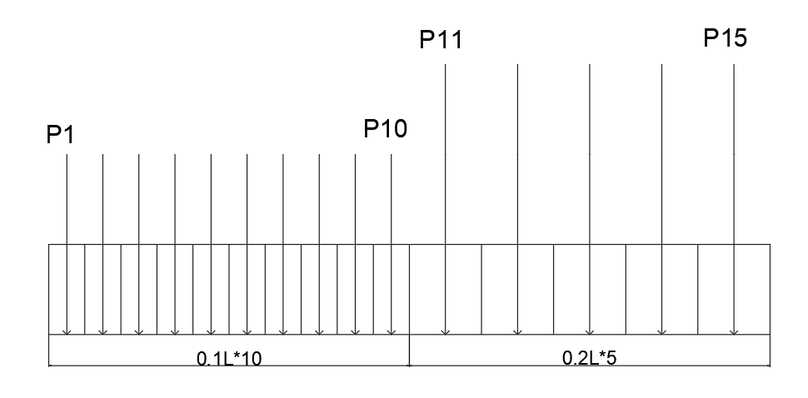
图9-2 边载简化
完建期：
上游段：P_{max}=85.796 KPa，P_{min}=78.54 KPa，则P_{上}=89.9305 KPa，将全部基底应力与部分填土重力转化为10个集中荷载
则P₁=89.9305×1.12×1=100.72 KN/m²。
填土重力为：P₂=(6.9+1.3)×18=147.6 KN/m²，将填土重力转化为5个集中荷载，可得P₂’=100.72×2.24×1=225.61 KN。
同理得下游段：P₁=102.6315×1.12×1=114.95 KN/m²
P₂’=114.95×2.24×1=257.488 KN

运行期：
上游段：P_{max}=93.373kPa、P_{min}=72.74kPa，则P_{上}=74.84 KPa，将全部基底应力与部分填土重力转化为10个集中荷载
则P₁=74.84×1.12×1=83.82 KN/m²。
填土重力为：P₂=(6.9+1.3)×18=147.6 KN/m²，将填土重力转化为5个集中荷载，可得P₂’=83.82×2.24×1=187.76 KN。
同理得下游段：P₁=85.1565×1.12×1=95.38 KN/m2
P₂’=95.38×2.24×1=213.6512 KN

9.2.7 弯矩计算
计算地基梁柔性指数t：
$$\begin{aligned}\text{t=10}\frac{{\text{E}}_{\text{s}}}{{\text{E}}_{\text{h}}}\text{(}\frac{\text{L}}{\text{h}}{\text{)}}^{\text{3}}\#\text{(9−12)}\end{aligned}$$
式中：
E_{s}——地基土变形模量，MPa，本设计中取为8；
E_{h}——混凝土地基梁的弹性模量，MPa，本设计中采用C30混凝土，为3.0×10⁴；L、H——梁的半长及梁的高度，即底板厚度，m。
$$\text{t}\text{=10×}\frac{\text{8}}{\text{3×}{\text{10}}^{\text{4}}}\text{×}{\text{(}\frac{\text{11.2}}{\text{1.3}}\text{)}}^{\text{3}}\text{=1.705}$$
本设计中t=1.705，取t=2属于1≤t≤10（集中荷载）或1≤t≤50（均布荷载）时，属于短梁。计算得：
部  位 | x | 弯矩系数 |  |  | 板带上荷载产生的弯矩M（kN·m）
 |  | 板带上荷载 |  |  | 完建时期 |  |  |  | 运行期
 |  | 均布荷载q | 集中荷载P1 | 集中荷载P2 | q上/q下 | p1上/p1下 | p2上/p2下 | å | q上/q下 | p1上/p1下 | p2上/p2下 | å
上  游  段 | 0.0 | 0.090 | 0.12 | -0.16 | 853.45 | 1563.70 | -2205.84 | 211.31 | 1239.70 | 1172.54 | -2023.12 | 389.12
 | 0.1 | 0.089 | 0.15 | -0.17 | 843.97 | 1954.63 | -2343.70 | 454.89 | 1225.93 | 1465.68 | -2149.57 | 542.03
 | 0.2 | 0.085 | 0.19 | -0.18 | 806.04 | 2475.86 | -2481.57 | 800.33 | 1170.83 | 1856.52 | -2276.01 | 751.34
 | 0.3 | 0.079 | 0.23 | -0.19 | 749.14 | 2997.09 | -2619.43 | 1126.80 | 1088.18 | 2247.37 | -2402.46 | 933.09
 | 0.4 | 0.070 | 0.18 | -0.19 | 663.80 | 2345.55 | -2619.43 | 389.91 | 964.21 | 1758.81 | -2402.46 | 320.56
 | 0.5 | 0.059 | 0.13 | -0.19 | 559.49 | 1694.01 | -2619.43 | -365.94 | 812.69 | 1270.25 | -2402.46 | -319.51
 | 0.6 | 0.046 | 0.09 | -0.18 | 436.21 | 1172.78 | -2481.57 | -872.59 | 633.62 | 879.41 | -2276.01 | -762.98
 | 0.7 | 0.032 | 0.05 | -0.16 | 303.45 | 651.54 | -2205.84 | -1250.85 | 440.78 | 488.56 | -2023.12 | -1093.78
 | 0.8 | 0.018 | 0.03 | -0.13 | 170.69 | 390.93 | -1792.24 | -1230.63 | 247.94 | 293.14 | -1643.79 | -1102.71
 | 0.9 | 0.006 | 0.01 | -0.08 | 56.90 | 130.31 | -1102.92 | -915.71 | 82.65 | 97.71 | -1011.56 | -831.20
 | 1.0 | 0.000 | 0.00 | 0.00 | 0.00 | 0.00 | 0.00 | 0.00 | 0.00 | 0.00 | 0.00 | 0.00

部位 | x | 弯矩系数 |  |  | 板带上荷载产生的弯矩M（kN·m）
 |  | 板带上荷载 |  |  | 完建时期 |  |  |  | 运行期
 |  | 均布荷载q | 集中荷载P1 | 集中荷载P2 | q上/q下 | p1上/p1下 | p2上/p2下 | å | q上/q下 | p1上/p1下 | p2上/p2下 | å
下游段 | 0.0 | 0.096 | 0.000 | -0.170 | 1986.68 | 0.00 | -1897.50 | 89.18 | 1648.41 | 0.00 | -2045.55 | -397.14
 | 0.1 | 0.095 | 0.010 | -0.180 | 1965.99 | 200.13 | -2009.12 | 157.00 | 1631.24 | 202.13 | -2165.88 | -332.51
 | 0.2 | 0.091 | 0.030 | -0.190 | 1883.21 | 600.40 | -2120.74 | 362.87 | 1562.56 | 606.38 | -2286.20 | -117.27
 | 0.3 | 0.084 | 0.050 | -0.200 | 1738.35 | 1000.67 | -2232.35 | 506.66 | 1442.36 | 1010.64 | -2406.53 | 46.46
 | 0.4 | 0.074 | 0.070 | -0.200 | 1531.40 | 1400.93 | -2232.35 | 699.98 | 1270.65 | 1414.89 | -2406.53 | 279.01
 | 0.5 | 0.063 | 0.100 | -0.200 | 1303.76 | 2001.33 | -2232.35 | 1072.74 | 1081.77 | 2021.27 | -2406.53 | 696.51
 | 0.6 | 0.049 | 0.140 | -0.190 | 1014.04 | 2801.87 | -2120.74 | 1695.17 | 841.38 | 2829.78 | -2286.20 | 1384.95
 | 0.7 | 0.034 | 0.090 | -0.170 | 703.62 | 1801.20 | -1897.50 | 607.32 | 583.81 | 1819.14 | -2045.55 | 357.40
 | 0.8 | 0.019 | 0.040 | -0.130 | 393.20 | 800.53 | -1451.03 | -257.30 | 326.25 | 808.51 | -1564.25 | -429.49
 | 0.9 | 0.006 | 0.010 | -0.080 | 124.17 | 200.13 | -892.94 | -568.64 | 103.03 | 202.13 | -962.61 | -657.46
 | 1.0 | 0.000 | 0.000 | 0.000 | 0.00 | 0.00 | 0.00 | 0.00 | 0.00 | 0.00 | 0.00 | 0.00

部  位 |  | 弯矩系数 |  |  |  | 边荷载产生的弯矩M_{B}(kN·m) |  |  |  |  |  |  |  | 弯矩总和(kN·m)
 |  | 边荷载 |  |  |  | 完建时期 |  |  |  | 运行期 |  |  |  | 完建时期 | 运行期
 |  | 左为正 |  | 右为负
上  游  段 | 0.0 | -0.05 | -0.50 | -0.50 | -0.50 | -0.72 | -7.15 | -16.02 | -16.02 | -0.60 | -5.95 | -13.33 | -13.33 | -449.55 | -475.24
 | 0.1 | -0.50 | -0.50 | -0.50 | -0.50 | -7.15 | -7.15 | -16.02 | -16.02 | -5.95 | -5.95 | -13.33 | -13.33 | -430.25 | -434.89
 | 0.2 | -0.40 | -0.50 | -0.40 | -0.50 | -5.72 | -5.72 | -16.02 | -16.02 | -4.76 | -4.76 | -13.33 | -13.33 | -292.38 | -265.62
 | 0.3 | -0.40 | -0.40 | -0.40 | -0.40 | -5.72 | -5.72 | -12.81 | -12.81 | -4.76 | -4.76 | -10.66 | -10.66 | -207.13 | -140.15
 | 0.4 | -0.30 | -0.40 | -0.30 | -0.40 | -4.29 | -4.29 | -12.81 | -12.81 | -3.57 | -3.57 | -10.66 | -10.66 | -50.38 | 50.77
 | 0.5 | -0.30 | -0.30 | -0.30 | -0.30 | -4.29 | -4.29 | -9.61 | -9.61 | -3.57 | -3.57 | -8.00 | -8.00 | 258.33 | 398.40
 | 0.6 | -0.20 | -0.30 | -0.20 | -0.30 | -2.86 | -2.86 | -9.61 | -9.61 | -2.38 | -2.38 | -8.00 | -8.00 | 806.86 | 981.79
 | 0.7 | -0.10 | -0.20 | -0.10 | -0.20 | -1.43 | -1.43 | -6.41 | -6.41 | -1.19 | -1.19 | -5.33 | -5.33 | -46.79 | 132.08
 | 0.8 | -0.10 | -0.10 | -0.10 | -0.10 | -1.43 | -1.43 | -3.20 | -3.20 | -1.19 | -1.19 | -2.67 | -2.67 | -646.53 | -494.42
 | 0.9 | 0.00 | 0.00 | 0.00 | 0.00 | 0.00 | 0.00 | 0.00 | 0.00 | 0.00 | 0.00 | 0.00 | 0.00 | -744.25 | -636.71
 | 1.0 | 0.00 | 0.00 | 0.00 | 0.00 | 0.00 | 0.00 | 0.00 | 0.00 | 0.00 | 0.00 | 0.00 | 0.00 | 0.00 | 0.00

段别 | x | 弯矩系数 |  |  |  | 边荷载产生的弯矩MB(kN·m) |  |  |  |  |  |  |  | 弯矩总和（kN·m）
 |  | 边荷载 |  |  |  | 完建时期 |  |  |  | 运行期 |  |  |  | （M+0.5MB）
 |  | 左为正 |  | 右为负 |  |  |  |  |  |  |  |  |  | 完建时期 | 运行期
下  游  段 | 0.0 | -0.05 | -0.50 | -0.50 | -0.50 | -0.72 | -7.15 | -16.02 | -16.02 | -0.60 | -5.95 | -13.33 | -13.33 |  | -419.08
 | 0.1 | -0.50 | -0.50 | -0.50 | -0.50 | -7.15 | -7.15 | -16.02 | -16.02 | -5.95 | -5.95 | -13.33 | -13.33 | 65.21 | -354.45
 | 0.2 | -0.40 | -0.50 | -0.40 | -0.50 | -5.72 | -5.72 | -16.02 | -16.02 | -4.76 | -4.76 | -13.33 | -13.33 | 133.04 | -137.85
 | 0.3 | -0.40 | -0.40 | -0.40 | -0.40 | -5.72 | -5.72 | -12.81 | -12.81 | -4.76 | -4.76 | -10.66 | -10.66 | 340.54 | 28.91
 | 0.4 | -0.30 | -0.40 | -0.30 | -0.40 | -4.29 | -4.29 | -12.81 | -12.81 | -3.57 | -3.57 | -10.66 | -10.66 | 487.49 | 262.81
 | 0.5 | -0.30 | -0.30 | -0.30 | -0.30 | -4.29 | -4.29 | -9.61 | -9.61 | -3.57 | -3.57 | -8.00 | -8.00 | 682.44 | 683.35
 | 0.6 | -0.20 | -0.30 | -0.20 | -0.30 | -2.86 | -2.86 | -9.61 | -9.61 | -2.38 | -2.38 | -8.00 | -8.00 | 1058.36 | 1373.14
 | 0.7 | -0.10 | -0.20 | -0.10 | -0.20 | -1.43 | -1.43 | -6.41 | -6.41 | -1.19 | -1.19 | -5.33 | -5.33 | 1682.42 | 349.98
 | 0.8 | -0.10 | -0.10 | -0.10 | -0.10 | -1.43 | -1.43 | -3.20 | -3.20 | -1.19 | -1.19 | -2.67 | -2.67 | 599.36 | -433.88
 | 0.9 | 0.00 | 0.00 | 0.00 | 0.00 | 0.00 | 0.00 | 0.00 | 0.00 | 0.00 | 0.00 | 0.00 | 0.00 | -262.09 | -657.46
 | 1.0 | 0.00 | 0.00 | 0.00 | 0.00 | 0.00 | 0.00 | 0.00 | 0.00 | 0.00 | 0.00 | 0.00 | 0.00 | -568.64 | 0.00

9.3 配筋计算
结合各项计算成果，兼顾边墩、底板完建期与运行期不同受力工况，选取最不利工况下最大弯矩1682.42kN∙m作为配筋依据，上下游区域采用相同配筋规格统一布设。
本水闸属于IV级建筑物，承受最大弯矩为1682.42kN·m，采用C30混凝土，采用HRB400进行配筋。查《水工钢筋混凝土结构学》^{[9]}附录一表1和表3可得
表9-3 混凝土强度设计值(N/mm²)
强度 | 符号 | 混凝土强度等级
 |  | C20 | C25 | C30 | C35 | C40
轴心抗压 |  | 9.6 | 11.9 | 14.3 | 16.7 | 19.1
轴心抗拉 |  | 1.10 | 1.27 | 1.43 | 1.57 | 1.71
表9-4 普通钢筋强度设计值(N/mm²)
钢筋种类 | 抗拉强度设计值 | 抗压强度设计
HPB300 | 270 | 270
HRB400 | 360 | 360
RRB400 | 360 | 360
HRB500 | 435 | 435
fc=14.3N/mm²，ft=1.43N/mm2，fy=360N/mm2，f_{y}’=360N/mm2。
由《水工钢筋混凝土结构学》^{[9]}得γ_{d}=1.2，水闸的环境属于二类环境条件，则其混凝土最小保护层厚度c=35mm，本设计取c=45mm，截面宽度单宽为1000mm，梁高为1200mm，本次计算假定钢筋直径为d=30mm，则$\text{a}\text{=}\text{c}\text{+}\frac{\text{d}}{\text{2}}\text{=45+}\frac{\text{30}}{\text{2}}\text{=60}\text{mm}$
有效高度h₀=h-a=1200-60=1140mm。
依据单筋矩形截面，按照式(9-13)～(9-16)进行计算：
$$\begin{aligned}{\text{α}}_{\text{s}}\text{=}\frac{{\text{γ}}_{\text{d}}\text{M}}{{\text{f}}_{\text{c}}\text{b}{\text{h}}_{\text{0}}^{\text{2}}}\#\text{(9-13)}\end{aligned}$$

$$\begin{aligned}\text{ξ=1−}\sqrt{\text{1−2}{\text{α}}_{\text{s}}}\#\text{(9-14)}\end{aligned}$$

$$\begin{aligned}{\text{A}}_{\text{s}}\text{=}\frac{{\text{f}}_{\text{c}}\text{bξ}{\text{h}}_{\text{0}}}{{\text{f}}_{\text{y}}}\#\text{(9-15)}\end{aligned}$$

$$\begin{aligned}\text{ρ=}\frac{{\text{A}}_{\text{s}}}{\text{b}{\text{h}}_{\text{0}}}\#\text{(9-16)}\end{aligned}$$
式中：
——弯矩设计值，kN·m；
——安全系数，取1.2；
——混凝土轴心抗压强度设计值，N/mm²，取N/mm²；
——截面宽度，m；
——截面有效高度，m；
——钢筋抗拉强度设计值，N/mm²，取N/mm²；
——受拉区纵向钢筋截面积，mm²；
——受拉钢筋的配筋率。
按照单筋矩形截面进行计算：
$${\text{α}}_{\text{s}}\text{=}\frac{{\text{γ}}_{\text{d}}\text{M}}{{\text{f}}_{\text{c}}\text{b}{\text{h}}_{\text{0}}^{\text{2}}}\text{=}\frac{\text{1.2×}\text{1682.42}\text{×1}{\text{0}}^{\text{6}}}{\text{14.3×1000×}{\text{1140}}^{\text{2}}}\text{=0}\text{.109}$$
$\text{ξ}\text{=1−}\sqrt{\text{1−2}{\text{α}}_{\text{s}}}\text{=1−}\sqrt{\text{1−2×0.}\text{109}}\text{=0.}\text{116}\text{<0.85}{\text{ξ}}_{\text{b}}\text{=0.440}$则满足要求。
$${\text{A}}_{\text{s}}\text{=}\frac{{\text{f}}_{\text{c}}\text{b}\text{ξ}{\text{h}}_{\text{0}}}{{\text{f}}_{\text{y}}}\text{=}\frac{\text{14.3×1000×0.}\text{116}\text{×}\text{1140}}{\text{360}}\text{=}{\text{5252.867}\text{mm}}^{\text{2}}$$
$$\text{ρ}\text{=}\frac{{\text{A}}_{\text{s}}}{\text{b}{\text{h}}_{\text{0}}}\text{=}\frac{\text{5252.867}}{\text{1000×1}\text{140}}\text{=0.}\text{46}\text{\%>}{\text{ρ}}_{\text{min}}\text{=0.15}\text{\%}$$
查《水工钢筋混凝土结构学》^{[9]}附录三表1，选用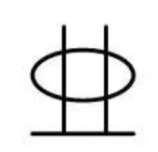28@100(5253mm²)。此外在垂直于受力钢筋方向布置分布钢筋，分布钢筋为16@200mm。

参考文献
- 林水生，汪世鹏，杨伟，冉隆田，陈彦生.中小型水闸工程简明技术指南[M].北京：中国水利水电出版社，2012.
- 陈宝华，张世儒等.水闸[M].北京：中国水利水电出版社，2003.
- 刘细龙，陈福荣.闸门与启闭设备[M].北京：中国水利水电出版社，2003.
- 吕希宏，宋家东.水闸施工技术[M].河南郑州：黄河水利出版社，2013.
- 吴持恭.水力学第四版（上、下册）[M].北京：高等教育出版社，2007.
- 马文英，宿辉，张红光.水工建筑物[M].北京：中国水利水电出版社，2015.
- 中华人民共和国水利部.水闸设计规范：SL265-2016.[S].北京：中国水利水电出版社，2016.
- 谈松曦.水闸设计[M].北京：水利电力出版社，1986.
- 河海大学，武汉大学，大连理工大学，郑州大学.水工钢筋混凝土结构学（第四版）[M].北京：中国水利水电出版社，2009.
- 丁秀英.张梦宇.水闸设计与施工（第二版）[M]，北京：中国水利水电 出版社，2015.
- Luca C ，Giada V ，Luigi C ， et al.Mathematical and numerical modelling of rapid transients at partially lifted sluice gates[J].Advances in Water Resources，2023，181.
- ZhouM，LiT，DingY， et al.ExperimentalResearchon theConveyance Capacity of a Sluice Project[J].IOPConference Series： Earth andEnvironmental Science，2018，186(5)：012018-012018.

致谢
文末搁笔，思绪繁杂。写下这篇致谢的此刻，意味着我漫长的求学之路即将画上句点。
灿灿萱草花，罗生北堂下。南风吹其心，遥遥为谁。在爸爸妈妈面前，我永远可以做个快乐的孩子。感谢爸爸妈妈二十二年来无微不至的照顾、理解与支持，他们是我求学路上最坚实的后盾。我的爸爸妈妈平凡而普通，在我的世界里却无比伟大——他们总是倾尽所能，给予我最好的一切，支持我在时代的洪流中勇敢向前。父母的爱沉默无言，却掷地有声。千言万语道不尽这份深情，我唯有用努力成为他们的骄傲。愿父母身体健康，万事顺遂。
仰之弥高，钻之弥坚。我要向邯郸市水利水电勘测设计研究院的刘林杰老师和张嘉宁学姐致以最诚挚的感谢——在毕业设计的每个阶段，你们都为我提供了宝贵的建议，让我能明确方向、不断精进，万分幸运能与你们同在设计院工作。烈火散去繁星尽，知交零落各奔驰，长绳难系青春日，他朝重遇如故知！
饮其流者怀其源，学其成时念吾师，其次我要感谢樊晶晶老师，在我迷茫时为我指点迷津，在学习与生活中给予我肯定与鼓励。恩师们的教导与指引，如大学途中的明灯，照亮我前行的每一步。最后，我要感谢这四年里遇到的每一位老师，感谢你们在学业与生活上的帮助。承蒙教诲，感激不尽。愿各位老师教泽绵长，桃李芬芳。
恰同学少年，风华正茂。感谢我的朋友们，陪伴我走过四年大学时光，为平凡的日子增添了许多乐趣。每当我需要帮助，你们总会第一时间出现，让我在这四年里收获了无尽的温暖与快乐。山河不足重，重在遇知己。愿各位前程似锦，平安喜乐。
花开花落万物道，聚散离别终有时。最后，我要感谢一路坚持的自己——感谢你始终保持对生活的热爱与向往，勇敢追逐目标与理想。未来，请继续保持独立的人格，带着最纯粹的真诚，奔赴全新的征程，成为自己想成为的大人。愿你依旧心怀远方，逐光而行。
他日凌云，万事胜意。
至此并非终结，时光已铺就彩带，只待我亲手揭开。

